6. FISIUNEA NUCLEARĂ

6.1. Generalităţi

În anul 1934 Fermi şi colaboratorii săi au iniţiat experimente sistematice cu privire la reacţiile produse prin bombardarea nucleelor grele cu neutroni. În particular prin bombardarea uraniului cu neutroni s-a constatat că se obţin nuclee β⁻ active care au fost interpretate ca fiind nuclee transuraniene formate prin captura succesivă de neutroni conform procesului descris de relaţia:
${\text{Pu}}^{\text{238}}+n_{0}^{1}→{\text{Pu}}^{\text{210}}+n\text{.}\text{.}\text{.}{\text{Pu}}^{\text{245}}+n→{\text{Pu}}^{\text{246}}$
Ulterior (1939) prin separări chimice O.Hahn şi F.Strassmann identifică printre produşii de reacţie bariul şi kriptonul. Ei emit pentru prima dată ipoteza că la bombardarea nucleelor de uraniu cu neutroni lenţi acestea se fragmentează în nuclee mai uşoare având loc un proces de "fisiune". Termenul de "fisiune", preluat din biologie, a fost introdus de L.Meitner şi O.Frisch care au dat şi prima interpretare calitativă a procesului de fisiune asimilând nucleul cu o "picătură de lichid nuclear". În lumina acestui model energia primită de nucleu de la neutronul absorbit generează o mişcare a acestuia similară cu oscilaţiile picăturii de lichid sub influenţa tensiunii superficiale. Ca urmare nucleul compus, format prin absorbţia neutronului proiectil, începe să vibreze în jurul formei sferice de echilibru ; dacă amplitudinea acestor oscilaţii este suficient de mare, revenirea la forma sferică nu mai este posibilă. Se produce o "gâtuire' care este accentuată şi de repulsia coulombiană a protonilor din nucleu şi în final se produce fisiunea nucleului. Date fiind considerentele de mai sus, fisiunea este rezultatul competiţiei dintre forţele coulombiene repulsive şi cele nucleare atractive, incluse în tensiunea superficială a picăturii nucleare.
Într-o serie de experienţe efectuate imediat după descoperirea fisiunii nucleare s-a stabilit că acest proces este însoţit de eliberarea unei energii mari (de aproximativ 200 MeV pe act de fisiune), de neutroni prompţi (circa doi - trei neutroni pe act de fisiune) şi de radiaţii γ prompte,cât şi de o intensă radioactivitate β⁻ însoţită de radiaţii γ "întârziate" şi de neutroni "întârziaţi".
Ca urmare, la sfârşitul anului 1939 se ştia că procesul de fisiune este o "sursă de energie şi de neutroni" şi s-a prevăzut deja posibilitatea procesului de multiplicare a neutronilor, adică realizarea unei "reacţii în lanţ autoîntreţinute". Într-adevăr, apariţia neutronilor permite utilizarea lor pentru fisiunea altor nuclee vecine prin eliberarea de noi cantităţi de energie şi de noi neutroni care, la rândul lor vor produce fisiunea altor nuclee etc. Datorită vitezei foarte mari a acestor procese "în lanţ", numărul nucleelor ce fisionează într-un timp foarte scurt poate ajunge la valori colosale şi ca urmare, în acest timp, va fi eliberată o energie enormă care, în mod uzual, se numeşte "energie nucleară. La sfârşitul anului 1939 a fost elaborată teoria fisiunii nucleare în lumina modelului picăturii de către Bohr şi Wheeler cât şi bazele "teoriei reacţiei în lanţ", subliniindu-se cu acest prilej necesitatea cunoaşterii cât mai exacte a numărului de neutroni emişi la fiecare act de fisiune, spectrul lor energetic şi dependenţa de energia neutronilor a secţiunii eficace de fisiune.
În consecinţă experimentele efectuate imediat după descoperirea fenomenului de fisiune nucleară, au stabilit o serie de proprietăţi importante ale procesului de fisiune, a căror înţelegere a necesitat însă eforturi ulterioare deosebite, atât teoretice cât şi experimentale.
Într-adevăr, în 1939, F. Joliot-Curie şi colaboratorii săi au stabilit experimental că în urma "exploziei nucleului de uraniu" se produc 2 - 3 neutroni dar experimentele respective "n-au spus nimic" despre mecanismul lor de producere. Se putea face ipoteza că neutronii sunt emişi de nucleul care fisionează chiar în momentul fragmentării (sciziunii) cât şi ipoteza că neutronii sunt emişi după sciziune de nucleele (fragmentele prompte) rezultate. În primul caz era de presupus că neutronii sunt emişi cu mai mare probabilitate în direcţie perpendiculară pe direcţia de mişcare a celor două fragmente rezultate la sciziune deoarece cel mai probabil loc de emisie al neutronilor este la "ruperea” nucleului ce fisionează (figura 6.1.a).În cel de-al doilea caz neutronii zboară preferenţial pe direcţia de mişcare a fragmentelor ce-i emit (figura 6.1.b). Stabilirea uneia din cele două ipoteze şi deci a "mecanismul de emisie a neutronilor" se poate face prin experienţe de corelaţie între direcţia de emisie a neutronilor şi direcţia de zbor a fragmentelor.
n
n
n
a)
1
2
n
n
n
b)
Figura 6.1. Ilustrarea calitativă a emisiei de neutroni la sciziune (a) sau de fragmentele "1" şi "2" rezultate la sciziune (b).

Abia în anul 1947 s-au efectuat primele experienţe de acest fel, numite "experienţe de corelaţie unghiulară", care au stabilit faptul că neutronii sunt emişi cu cea mai mare probabilitate de fragmente prompte obţinute la sciziune. Experimentele ulterioare, din ce în ce mai sensibile, au confirmat acest lucru şi în plus au stabilit atât faptul că ambele fragmente emit neutroni prompţi cât şi numărul mediu de neutroni emişi de fiecare fragment. Facem însă precizarea că aceste experimente nu au exclus posibilitatea ca neutronii să fie emişi, ce-i drept cu probabilitate mult mai mică, de nucleul care fisionează chiar în momentul (sau puţin înainte) de sciziune conform mecanismului exprimat calitativ de figura 6.1.a. Experimentele efectuate în anii '62 - '65 au pus în evidenţă şi astfel de neutroni.
Alte experimente, din ce în ce mai precise, au confirmat intensa radioactivitate β⁻ a fragmentelor de fisiune obţinute după emisia de neutroni prompţi şi de radiaţii γ prompte. S-a constatat şi posibilitatea ca procesele β⁻ să fie însoţite în unele cazuri, pe lângă emisia de cuante γ "întârziate" şi de emisia de "neutroni întârziaţi"; s-a stabilit şi numărul acestor neutroni întârziaţi pe act de fisiune, timpul lor de emisie, energia lor cinetică (spectrul energetic) cât şi identificarea fragmentelor ce-i emit. În acest sens este instructiv de precizat că iniţial identificarea fragmentelor β⁻ emiţătoare s-a făcut prin metode radiochimice şi prin spectroscopie de masă. Aceste măsurători se efectuau asupra produşilor finali β - stabili, rezultaţi prin dezintegrări succesive β⁻. Ulterior (anii '65) identificarea acestor fragmente, prin masa lor, s-a realizat prin măsurarea energiei şi vitezei lor. Extinderea acestei metode (anul 1969) prin măsurarea în coincidenţă a energiei şi vitezei perechilor de fragmente emise la sciziune a permis determinarea distribuţiei de masă chiar a fragmentelor prompte (vezi Anexa 3)
Aşadar din scurta trecere în revistă de mai sus a rezultat că "înţelegerea" procesului de fisiune a însemnat şi înseamnă numeroase experienţe şi studii teoretice datorită cărora cunoştinţele asupra fisiunii s-au acumulat într-un ritm lent. Câteva din proprietăţile fundamentale ale procesului de fisiune, în lumina cunoştinţelor actuale, vor fi trecute în revistă in următorul paragraf.

6.2. Proprietăţi fundamentale ale procesului de fisiune. Distribuţia de masă şi de sarcină a fragmentelor prompte de fisiune

În fisiunea indusă cu neutroni termici, neutronul incident este absorbit de nucleul ţintă (A_{T}, Z_{T}); se formează nucleul compus (A₀, Z₀)* într-o stare excitată. Conform modelului picăturii, NC, datorită energiei de excitare,nucleul începe să vibreze puternic încât este posibilă ruperea sa (sciziunea) în două sau mai multe fragmente prompte (A₁,Z₁)* şi (A₂,Z₂)* aflate în stări excitate, având loc procesul:
$n+\left(A_{T},Z_{T}\right)→{\left(A_{0},Z_{0}\right)}^{}→{\left(A_{1},Z_{1}\right)}^{}+{\left(A_{2},Z_{2}\right)}^{}$ (6.1)
cu:
Z₁ + Z₂ = Z₀ = Z_{T}; A₁ + A₂ = A₀ = A_{T} + 1 (6.2)
O problemă centrală a procesului de fisiune o constituie succesiunea formelor prin care NC trece de la forma iniţială la fragmente formate la sciziune, prin transfer colectiv de masă şi de sarcină. În definirea acestor forme succesive un rol important îl are stabilirea distribuţiei de masă şi de sarcină a fragmentelor prompte obţinute la sciziune cât şi energia lor de excitare cinetică (A_{0,}Z₀)*.
Pe baza unor experienţe directe sau indirecte, corelate cu unele ipoteze teoretice, s-a ajuns la concluzia că distribuţia W(A,Z) = W(Z,N) a fragmentelor prompte în funcţie de numărul lor de protoni Z şi de neutroni N arată calitativ ca în figura 6.2.a; localizarea acesteia în planul (Z,N) este prezentată în figura 6.2.b.
În figura 6.2.a, linia punctată corespunde fragmentelor (nucleelor) cu N = Z iar linia continuă notată "β stabile" corespunde nucleelor β stabile. Orice perpendiculară pe dreapta N = Z corespunde nucleelor izobare cu A dat. Pentru un număr de masă A dat, se obţine distribuţia de sarcină, aceasta este o gaussiană şi este notată cu Z în figura 6.2.a. Proiecţia distribuţiei W(Z,N) în planul format de axa W(Z,N) şi dreapta N = Z defineşte distribuţia de masă a fragmentelor prompte; această distribuţie este notată cu A în figura 6.2.a.
Figura 6.2.
N = Z
N
Z
W(Z,N)
Z_{2p}
Z_{1p}
N_{2p}
N_{1p}
A_{2p}
A_{1p}
Z
β_{stabile}
N/Z = ct
β_{stabile}
A_{2p}
A_{1p}
N
Z
50
82
0
(Z₀,N₀)
a)
b)

Se constată că distribuţia de masă este o curbă cu două maxime corespunzătoare respectiv fragmentului prompt uşor cel mai probabil A_{1p} = Z_{1p} +Z_{1p} şi fragmentului greu cel mai probabil A_{2p} = Z_{2p} +Z_{2p}. Din figura 6.2.b se constată că dreapta ce trece prin originea sistemului şi prin punctul (Z₀,N₀) corespunde NC ce fisionează, trece şi prin zona de localizare a fragmentelor prompte în general şi - în particular -trece prin fragmentele prompte cele mai probabile; ca urmare are loc relaţia:
$\frac{N_{1p}}{Z_{1p}}=\frac{N_{2p}}{Z_{2p}}=\frac{N_{0}}{Z_{0}}$ (6.3)
Această relaţie arată că fragmentele prompte păstrează acelaşi raport N₀/Z₀ ca şi al nucleului care fisionează. Deoarece nucleele grele care fisionează au raportul N₀/Z₀ mult mai mare decât al nucleelor β stabile cu A mediu, rezultă că fragmentele prompte vor fi neutronoexcedentare.
Acest lucru se constată clar din figura 6.2.b în care este arătată localizarea fragmentelor faţă de nucleele β stabile. Rezultă că fragmentele au o energie medie de separare a neutronilor S_{n} relativ mică, cu atât mai mică cu cât fragmentele vor fi mai "depărtate" de curba de stabilitate β. Ca urmare dacă fragmentele se obţin în stări cu energie de excitare mai mare ca S_{n} acestea vor emite cu mare probabilitate neutroni iar dacă se obţin în stare fundamentală vor fi β⁻ radioactive. Faptul că fragmentele prompte emit foarte rapid (la aproximativ 10⁻¹⁷ secunde după sciziune) neutroni prompţi constituie o dovadă că fragmentele prompte sunt nuclee neutronoexcedentare aflate în stări excitate.

6.3. Spectrul energetic. Numărul mediu de neutroni prompţi emişi pe act de fisiune

Fireşte cu cât fragmentele rezultate la sciziune se află în stări cu energie de excitare mai mare, cu atât vor emite mai mulţi neutroni prompţi. "Gradul de excitare" al fragmentelor se caracterizează prin "temperatura nucleară" θ care depinde de numărul mediu $\vec{ν_{p}}$ de neutroni prompţi emişi pe act de fisiune prin relaţia: $θ\left(\text{MeV}\right)=0\text{.}\text{50}+0\text{.}\text{43}\sqrt{1+\vec{ν_{p}}}$ (6.4)
Distribuţia energetică a neutronilor prompţi emişi (evaporaţi) de fragmente este de tip maxwellian şi se exprimă în funcţie de temperatura θ prin relaţia:
$n\left(T\right)=n_{0}S\left(T\right); S\left(T\right)=\frac{2}{\sqrt{π}}\frac{\sqrt{T}}{θ^{\frac{3}{2}}}e^{−\frac{T}{θ}}$ (6.5)
în care T este energia cinetică a neutronilor emişi, n₀ este densitatea totală a neutronilor de fisiune iar S(T) este o funcţie normată pe unitate. Energia cinetică medie a neutronilor de fisiune este dată de expresia:
$\overline{T}=\int{\text{TS}\left(T\right)\text{dT}}=\frac{3}{2}θ$ (6.6)
Din relaţiile de mai sus rezultă că atât spectrul energetic al neutronilor cât şi energia lor cinetică medie depind de temperatura θ şi deci prin relaţia (6.4), de numărul mediu $\vec{ν_{p}}$ de neutroni prompţi emişi pe act de fisiune. Numărul mediu $\vec{ν_{p}}$ depinde de energia de excitare a nucleului care fisionează. În particular numărul mediu $\vec{ν_{p}}$ de neutroni prompţi emişi de fragmentele rezultate în fisiunea indusă cu neutroni termici în procesele ^{233,235}U(n,f) şi ²³⁹Pu(n,f) este dat în figura 6.3. în funcţie de numărul de masă A al fragmentelor.
160
70
80
90
100
110
120
130
140
150
0
1
2
3
4
Z = 28
N = 50
²³³U
²³⁹Pu
²⁵²Cf
²³⁵U
Fragment usor
N = 82
Z = 50
²⁵²Cf
²³³U
²³⁵U
²³⁹Pu
Fragment greu
A
υ_{p}

Figura 6.3. Numărul mediu de neutroni prompţi emişi de fragmentele de fisiune

În figură este redat şi numărul mediu de neutroni prompţi rezultaţi în fisiunea spontană a ²⁵²Cf; se constată similitudinea dintre fisiunea indusă cu neutroni termici şi fisiunea spontană.
În cazul fisiunii induse cu neutroni termici energia cinetică T a neutronilor incidenţi este practic zero şi NC se formează în starea de energie de excitare egală cu S_{n}. Pentru energii T ≠ 0, NC se formează în stări de energie (S_{n} + T) şi va emite un număr cu atât mai mare de neutroni prompţi cu cât T este mai mare. Pentru procesul ²³⁵U(n,f) dependenţa numărului mediu de neutroni prompţi de energia cinetică T a neutronilor incidenţi este bine aproximată de relaţiile:

$\vec{ν_{p}}=\begin{aligned}\left\{0\text{.}\text{1099}T+2\text{.}\text{426} \text{pentru} {\text{10}}^{−3}<T<2\text{.}\text{48} | \right.\left\{0\text{.}\text{1673}T+2\text{.}\text{283} \text{pentru} 2\text{.}\text{48}<T<7\text{.}5 | \right.\end{aligned}$ (6.7)
în care energia T este dată în MeV. În particular, pentru T = 0 se obţine $\vec{ν_{p}}$ = 2,426 ≅ 2.43, deci în fisiunea indusă cu neutroni termici ²³⁵U(n,f) se vor emite în medie 2,43 neutroni prompţi. Desigur acest rezultat se obţine şi din figura 6.3 mediind pe toate perechile de fragmente rezultate din fisiunea (²³⁶U)* rezultat în interacţiunea n + ²³⁵U. În mod similar se obţine $\vec{ν_{p}}$ şi pentru fisiunea indusă cu neutroni termici pentru procesele ²³³U(n,f) şi ²³⁹Pu(n,f). În tabelul 6.1 sunt prezentate aceste valori cât şi temperatura θ şi energia medie $\overline{T}$ calculate cu relaţiile (6.4) şi respectiv (6.6).

Tabelul 6.1.

Procesul | $$\vec{ν_{p}}$$ | θ | $$\overline{T}$$
²³³U(n,f) | 2.49 | 1.303 | 1.955
²³⁵U(n,f) | 2.43 | 1296 | 1944
²³⁹Pu(n,f) | 2.87 | 1346 | 2.019

Cu datele respective din tabelul 6.1 se poate stabili spectrul energetic S(T) al neutronilor prompţi rezultaţi în fisiunea indusă cu neutroni termici. În particular pentru procesul ²³⁵U(n,f) spectrul energetic este prezentat în figura 6.4. Aşadar în procesul de fisiune indusă cu neutroni termici ²³⁵U(n,f) se obţin în medie 2.43 neutroni prompţi, fiecare de energie medie de 1.94 MeV (≅ 2 MeV) şi distribuiţi energetic ca în figura 6.4. Spectrele energetice similare se pot obţine şi pentru celelalte procese din tabelul 6.1. De asemenea, folosind relaţia (6.7) se poate obţine spectrul energetic pentru fisiunea indusă a ²³⁵U cu neutroni cu energia incidentă T. Folosind relaţii similare cu (6.7) se pot determina şi spectrele energetice în fisiunea indusă cu neutroni de energie T a diferitelor nuclee ţintă.
Din cele de până acum rezultă că fragmentele excitate (A₁,Z₁)* şi (A₂,Z₂)* emit în medie numărul $\vec{ν_{p}}$ de neutroni prompţi după care energia de excitare a fiecărui fragment devine mai mică decât energia de separare a neutronului în fragmentul respectiv. Procesul de dezexcitare a fragmentelor este continuat de emisia de cuante γ prompte care sunt emise la aproximativ 10⁻¹⁴ secunde după sciziune. Emisia de neutroni prompţi şi de cuante γ prompte are loc conform procesului:
(A₁,Z₁)* + (A₂,Z₂)* → (A₁',Z₁) + (A₂',Z₂) + $\vec{ν_{p}}$*n + γ (6.8)
cu: A₁' + A₂' + $\vec{ν_{p}}$ = A₁ + A₂ (6.9)
Fragmentele (A₁',Z₁) şi (A₂',Z₂) rezultate după emisia de neutroni prompţi şi cuante γ prompte de către fragmentele prompte se numesc "produşi iniţiali de fisiune".
0
1
2
3
4
5
6
0.4
0.3
0.2
0.1
Figura 6.4. Spectrul energetic al neutronilor prompţi rezultaţi în fisiunea indusă cu neutroni termici pentru procesul ²³⁵U(n,f)

6.4. Energia cinetică şi energia de excitare a fragmentelor de fisiune

După cum s-a mai precizat numărul de neutroni prompţi emişi de fragmentele de fisiune exprimă gradul de excitare al fragmentelor. Rezultă de aici importanţa stabilirii energiei de excitare $ε_{f}^{}$ a fragmentelor datorită căreia are loc emisia de neutroni. Din punct de vedere teoretic aceasta este o problemă delicată care depinde atât de proprietăţile nucleului care fisionează şi de deformarea fragmentelor obţinute la sciziune cât şi de dinamica procesului de fisiune. Unele estimări se pot face însă din bilanţul energetic al proceselor descrise de relaţiile (6.1), (6.2) şi (6.8), (6.9). Conservarea energiei totale pentru procesul de sciziune descris de relaţia (6.1) va fi:
$T+m_{n}c^{2}+m\left(A_{T},Z_{T}\right)c^{2}=m^{}(A_{2},Z_{2})c^{2}+T_{f1}+T_{f2}+m^{}\left(A_{1},Z_{1}\right)$ (6.10)
în care T este energia neutronilor incidenţi iar T_{f1} şi T_{f2} sunt energiile cinetice al fragmentelor obţinute la sciziune. Conform definiţiei generale (5.101) energia eliberată la sciziune Q_{sciz} este egală cu diferenţa dintre energiile cinetice finale şi energia cinetică iniţială:
$\begin{aligned}Q_{\text{sciz}}=T_{f1}+T_{f2}−T=\left(m_{n}+m\left(A_{T},Z_{T}\right)−m^{}\left(A_{1},Z_{1}\right)−m^{}\left(A_{2},Z_{2}\right)\right)c^{2}= \\ \left(m_{n}+m\left(A_{T},Z_{T}\right)−m\left(A_{1},Z_{1}\right)−m\left(A_{2},Z_{2}\right)\right)c^{2}−ε_{f1}^{}−ε_{f2}^{}=Q_{0}−ε_{f}^{}\end{aligned}$ (6.11)
În obţinerea acestei relaţii s-a considerat următoarea expresie, adevărată în cazul nerelativist:
$m^{}\left(A_{i},Z_{i}\right)c^{2}=m\left(A_{i},Z_{i}\right)c^{2}+ε_{\text{fi}}^{} \text{cu} i=1,2$ (6.12)
Referitor la energia cinetică T_{f} = T_{f1} + T_{f2} a fragmentelor de sciziune facem următoarele precizări: o parte, relativ mică, din energia cinetică totală se obţine şi înainte de sciziune deoarece în "calea sa spre sciziune" nucleul care fisionează capătă şi o energie cinetică care este cu atât mai mare cu cât nucleul care fisionează este mai greu. Marea parte a energiei cinetice a fragmentelor este obţinută însă la sciziune, practic instantaneu (la circa 10⁻²⁰ secunde după sciziune) datorită respingerii coulombiene. Până la emisia neutronilor (la circa 10⁻¹⁷ secunde după sciziune) fragmentele prompte se depărtează unul de celălalt la o distanţă de aproximativ 10⁻¹⁰ m, distanţă foarte mare la scară nucleară, la care şi interacţia coulumbiană devine nesemnificativă. Deoarece practic întreaga energie cinetică a fragmentelor este obţinută până la emisia neutronilor rezultă că energia cinetică a produşilor iniţiali de fisiune (A₁', Z₁) şi (A₂', Z₂) (relaţia 6.8) va fi egală cu a fragmentelor. În consecinţă energia Q_{νnγ} eliberată în procesul descris de relaţia (6.8) se regăseşte în energia cinetică totală T_{νpn} a neutronilor prompţi emişi şi în energia E_{γ} a radiaţiilor γ prompte:
$\begin{aligned}Q_{ν∩γ}=\left(m^{}\left(A_{1},Z_{1}\right)+m^{}\left(A_{2},Z_{2}\right)−m\left(A_{1}\text{',}Z_{1}\right)−m\left(A_{2}\text{',}Z_{2}\right)\right)c^{2}= \\ \left(m\left(A_{1},Z_{1}\right)+m\left(A_{2},Z_{2}\right)−m\left(A_{1}\text{',}Z_{1}\right)−m\left(A_{2}\text{',}Z_{2}\right)−ν_{p}m_{n}\right)c^{2}+ε_{f}^{}=T_{ν_{p}n}+E_{γ}\end{aligned}$ (6.13)
Din această relaţie rezultă pentru energia de excitare $ε_{f}^{}$ a fragmentelor următoarea expresie:
$ε_{f}^{}=ν_{p}\vec{S_{n}}\left(ν_{p}\right)+T_{ν_{p}n}+E_{γ}=ν_{p}\vec{S_{n}}\left(ν_{p}\right)+Qνnγ$ (6.14)
în care mărimea $\vec{S_{n}}\left(ν_{p}\right)$ este definită de relaţia:
$\vec{S_{n}}\left(ν_{p}\right)=\frac{1}{ν_{p}}\left(m\left(A_{1}\text{',}Z_{1}\right)+m\left(A_{2}\text{',}Z_{2}\right)+ν_{p}m_{n}−m\left(A_{1},Z_{1}\right)−m\left(A_{2},Z_{2}\right)\right)c^{2}$ (6.15)
are semnificaţia de energie medie de separare a neutronilor din fragmentele ce emit cei ν_{p} neutroni. Într-adevăr dacă admitem că fiecare fragment prompt emite câte un neutron prompt relaţia (6.8) devine:
${\left(A_{1},Z_{1}\right)}^{2}+{\left(A_{2},Z_{2}\right)}^{}→(A_{1}−1,Z_{1})+\left(A_{2}−1,Z_{2}\right)+2n+γ \text{cu}\begin{aligned}\left\{A_{1}−1=A_{1}' | \right.\end{aligned}$ (6.16)
iar $\vec{S_{n}}\left(ν_{p}\right)$ din (6.15) va avea expresia:
$\begin{aligned}\vec{S_{n}}\left(ν_{p}\right)=\frac{1}{2}\left(m\left(A_{1}−1,Z_{1}\right)+m_{n}+m\left(A_{2}−1,Z_{2}\right)+m_{n}−m\left(A_{1},Z_{1}\right)−m\left(A_{2},Z_{2}\right)\right)c \\ \frac{1}{2}(S_{n}\left(A_{1},Z_{1})+S_{n}\left(A_{2},Z_{2}\right)\right)\end{aligned}$ (6.17)
În această relaţie S_{n}(A₁,Z₁) şi S_{n}(A₂,Z₂) reprezintă, în acord cu relaţia (1.22), energia de separare a neutronilor din fragmentele (A₁,Z₁) şi respectiv (A₂,Z₂). Această relaţie justifică semnificaţia mărimii $\vec{S_{n}}\left(ν_{p}\right)$ din (6.15).
Ansamblul relaţiilor (6.10) ÷ (6.15) este prezentat în diagrama energetică din figura 6.5.
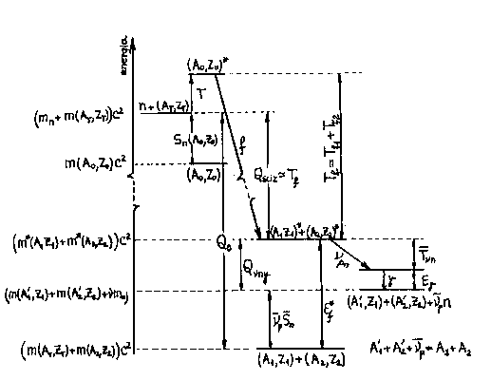
Figura 6.5

Relaţia (6.14) arată că cu cât energia de excitare $ε_{f}^{}$ a fragmentelor este mai mare cu atât vor fi emişi mai mulţi neutroni. Acest adevăr este ilustrat în figura 6.6. pentru cazul în care fragmentul "i" (i=1,2), în funcţie de energia sa de excitare $ε_{\text{fi}}^{}$, poate emite energetic un singur neutron (figura 6.6.a) sau doi neutroni (figura 6.6.b). Cu aceste precizări rezultă că relaţia (6.14) permite calcularea energiei de excitare deoarece energiile de separare a neutronilor pot fi determinate din masele nucleelor (fragmentelor) implicate în proces; energia cinetică totală a neutronilor şi energia E_{γ} pot fi măsurate. Energia medie de excitare se poate determina din valorile medii rezultate din calcule sau din măsurători.
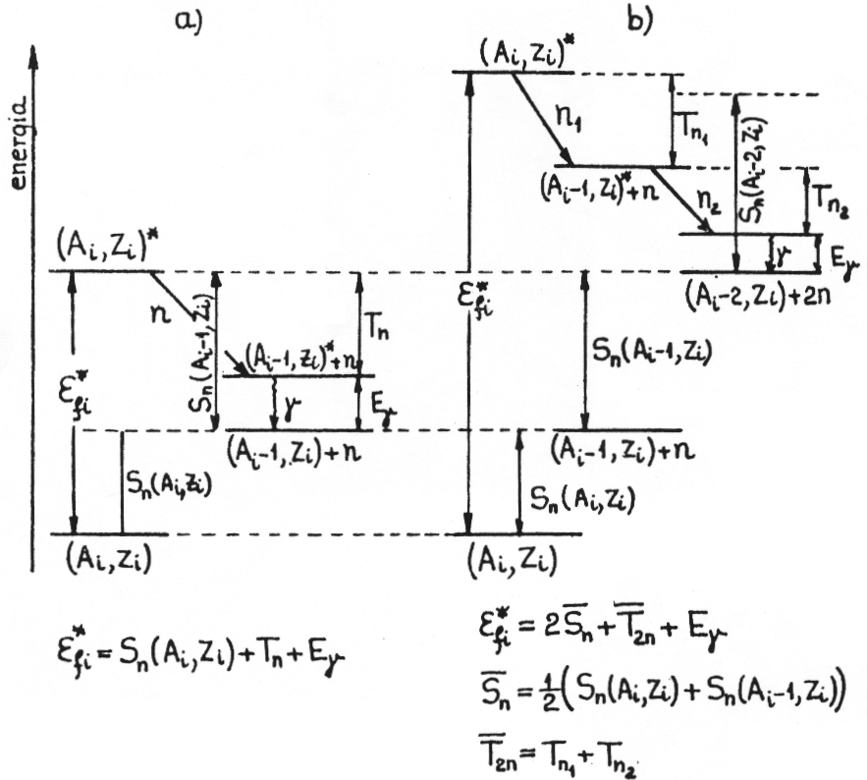
Figura 6.6

Astfel, considerând pentru energia de separare valoarea S_{n} = (6.0 ± 0.5) MeV şi cunoscând numărul mediu de neutroni $\vec{ν_{p}}$ şi energia medie $\overline{T}$ (tabelul 6.1) se pot determina mărimile $\overline{ν_{p}}∗\overline{S_{n}}$ şi $Y_{\overline{ν_{p}}n}=\overline{ν_{p}}T$. Energia E_{γ} rezultă din măsurători. În particular pentru fisiunea ²³⁵U(n,f), folosind datele din tabelul 6.1 şi faptul că E_{γ} = (7 ± 1) MeV rezultă pentru energia medie de excitare valoarea $ε_{f}^{}$=(26.3 ± 1.5) MeV care este în acord cu datele experimentale.
Din relaţia (6.11) ca şi din diagrama energetică din figura 6.5 rezultă că cu cât energia de excitare a fragmentelor este mai mare pentru o anumită fragmentare, cu atât ele vor emite mai mulţi neutroni dar vor avea o energie cinetică mai mică deoarece Q_{sciz} este practic egală cu energia cinetică a fragmentelor pentru fisiunea indusă cu neutroni termici (T ≠ 0) şi:
$Q_{0}=Q_{\text{sciz}}+ε_{f}^{}=T_{f1}+T_{f2}+ε_{f}^{}=T_{f}+ε_{f}^{}$ (6.18)
În acest sens să observăm că o analiză atentă a figurii 6.3 arată o variaţie puternică a numărului mediu de neutroni prompţi în funcţie de numărul de masă al fragmentului ce-i emite. Numărul de neutroni emişi este minim ori de câte ori numărul de protoni şi/sau de neutroni este egal cu unul din numerele magice. În particular fragmentul dublu magic cu A = 132 (N₂ = 82 şi Z₂ = 50) emite cel mai mic număr de neutroni prompţi. Rezultă de aici că acest fragment va avea şi energia cinetică T_{f2} maximă. Energia cinetică a perechilor de fragmente rezultate la sciziune, obţinută din măsurători, este dată în figura 6.7a în care este dată valoarea Q₀ pentru diferitele fragmentări posibile; se constată, după cum era de aşteptat valorile mai mari pentru Q₀ în cazul în care fragmentele prompte sunt par-pare faţă de cazul fragmentelor impar-impare. Fragmentele obţinute la sciziune sunt nuclee neutronoexcedentare şi ca atare au o energie de separare mai mică decât a nucleelor β stabile cu acelaşi număr de masă.
120
116
130
106
140
96
150
86
160
76
140
150
160
170
180
190
200
210
T_{f}(MeV)
Q₀(MeV)
frag. p-p
frag. i-i
a)
b)
(A₂)
(A₁)

Figura 6.7

Figura 6.8
230
240
250
130
140
90
100
110
120
130
A₁
A₂
A₀

Din figura 6.7 rezultă că perechea de fragmente A₁ = 104 şi A₂ = 132 are energie cinetică maximă şi energie de excitare minimă. În schimb fragmentele simetrice A₁ ≅ A₂ ca şi cele puternic asimetrice (A₁ = 86, A₂ = 150) corespund unor energii de excitare maxime şi de energie cinetică minimă.
Rezultatul din figura 6.7 este tipic pentru fisiunea cu neutroni termici a tuturor nucleelor actinide. De fapt în figura 6.8 sunt prezentate numerele de masă A₁ şi A₂ ale perechilor de fragmente pentru care se obţine maximul energiei cinetice în funcţie de numărul de masă A₀ al nucleului care fisionează. Este evident din figura 6.8 că energia cinetică maximă se obţine ori de câte ori fragmentul greu are număr de masă egal cu 132. Figurile 6.7 şi 6.8 reflectă, fără îndoială, importanţa efectelor de pături în procesul de fisiune.
Mediind energia cinetică T_{f} şi energia de excitare $ε_{f}^{}$=Q₀ - T_{f} din figura 6.7 pe toate fragmentele posibile, se obţine energia cinetică medie $\overline{T_{f}}=\left(\text{168}\text{.}3±1\text{.}7\right) \text{MeV}$ şi energia de excitare medie $ε_{f}^{}$ = 25 MeV pentru fisiunea indusă de neutroni termici a ²³⁵U.
Procedând în mod similar şi pentru fisiunea indusă cu neutroni a altor nuclee se obţine dependenţa din figura 6.9 a energiei $\overline{ε_{f}^{}}$ şi numărul Z₀ al nucleului care fisionează.
10
20
50
100
200
88
Ra
90
Th
92
U
94
Pu
96
Cm
98
Cf
100
Fm
MeV
Q₀
T_{f}
ε_{f}*

Figura 6.9

Dincolo de importanţa acestor rezultate pentru "dinamica procesului de fisiune", în figura 6.9 se constată că nucleele ca Ra şi mai uşoare nu pot fi folosite pentru obţinerea de energie nucleară deoarece fragmentele obţinute la fisiunea lor indusă nu au energie de excitare şi ca atare nu emit neutroni.*)

6.5. Distribuţia în funcţie de masă a produşilor de fisiune

Se numesc produşi iniţiali de fisiune nucleele rezultate după emisia neutronilor prompţi şi a radiaţiilor γ prompte. Produşii de fisiune sunt în continuare nuclee neutronoexcedentare aflate în stare fundamentală şi ca atare sunt nuclee β⁻ radioactive care, prin dezintegrări succesive β⁻ tind spre curba de stabilitate β, după care, de regulă, sunt detectate. Se obţine astfel distribuţia de masă a produşilor finali de fisiune. Deoarece procesele β⁻ nu schimbă numărul de masă ci numai apartenenţa produsului de fisiune la un alt element chimic (se modifică deci componenta atomică a produşilor de fisiune)rezultă că distribuţia de masă a produşilor finali de fisiune ,nuclee β⁻ stabile este aceeaşi cu a produşilor iniţiali de fisiune. Cunoscând distribuţia de masă a produşilor de fisiune (pentru distribuţia de sarcină aceste specificări sunt necesare deoarece sarcina produşilor finali diferă de cea a produşilor iniţiali) şi numărul de neutroni emişi pe act de fisiune (figura 6.3) se poate reproduce distribuţia de masă a fragmentelor prompte de fisiune. Pentru fisiunea indusă cu neutroni termici a ²³⁵U distribuţia de masă a fragmentelor de fisiune şi a produşilor de fisiune este arătată în figura 6.10.
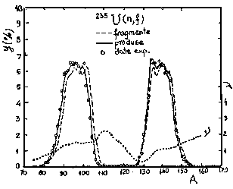
Figura 6.10. Distribuţia de masă a fragmentelor de fisiune şi a produşilor de fisiune pentru fisiunea indusă cu neutroni termici a ²³⁵U

În figură este dat şi numărul mediu de neutroni prompţi emişi de fragmentele de fisiune în funcţie de numărul lor de masă. În figura 6.11 este reprodusă, în scară logaritmică, distribuţia de masă a produşilor de fisiune rezultaţi din fisiunea indusă cu neutroni termici a nucleelor ^{233,235}U şi ²³⁹Pu. În distribuţia de masă condiţia de normare se ia astfel încât suma ponderii tuturor produşilor uşori ca şi a produşilor grei să fie 100%; cu alte cuvinte suma tuturor produşilor grei şi uşori la un act de fisiune, în procente este de 200%.
Din această figură se constată că fisiunea asimetrică este net favorizată faţă de fisiunea simetrică. De exemplu fisiunea asimetrică a ²³⁵U în produsul uşor A_{u} = 95 şi produsul greu A_{g} = 139 are o probabilitate de circa 6.2% pe când fisiunea simetrică corespunde probabilităţii de ≅ 10⁻²%, adică este de aproximativ 600 de ori mai puţin probabilă decât fisiunea asimetrică.

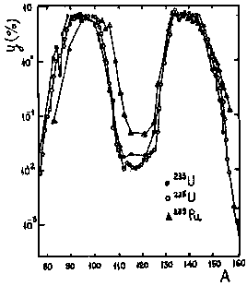
Figura 6.11

Din figura 6.11 rezultă şi faptul că pe măsură ce numărul de masă A₀ al nucleului ce fisionează creşte, masa medie a produşilor grei rămâne practic constantă şi egală cu (139 ± 1), în timp ce masa medie a produşilor uşori variază practic liniar cu A₀. Această regularitate este ilustrată convingător în figura 6.12. Este de presupus că masa relativ stabilă a produşilor grei este cauzată de numerele magice Z = 50 şi N = 82 care formează "osatura dublumagică", foarte stabilă, a fragmentelor grele după cum se poate constata din figura 6.2.b.
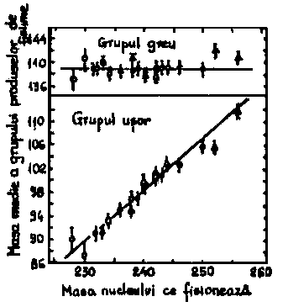

Figura 6.12.

Rezultă deci că procesul de fisiune favorizează formarea de fragmente şi deci de produşi de fisiune cât mai stabili. De fapt acest lucru reiese şi din "structura fină" a distribuţiei de masă din figura 6.11 care arată că fisiunea în produşi par-pari este favorizată în comparaţie cu fisiunea în produşi impar-impari. Aceste constatări reflectă din nou efectul de pături în procesul de fisiune. Tocmai datorită acestor efecte fisiunea asimetrică este favorizată la toţi izotopii nucleelor cu 90 ≤ Z₀ ≤ 100 pentru fisiunea indusă cu neutroni (sau cu particule) de energie relativ mică. Facem însă precizarea că odată cu creşterea energiei cinetice a neutronilor proiectil şi deci a energiei de excitare a nucleului compus format prin absorbţia neutronului, fisiunea asimetrică devine tot mai probabilă după cum se constată din figura 6.13 pentru fisiunea indusă cu neutroni termici şi cu neutroni de 14 MeV a ²³⁵U. La energii incidente mai mari distribuţia de masă se simetrizează total.
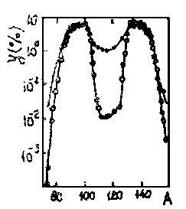

Figura 6.13. Distribuţia de masă a produşilor de fisiune rezultaţi în fisiunea indusă a ²³⁵U cu neutroni termici (0) şi cu neutroni de 14 MeV.

Precizăm faptul că "simetrizarea" fisiunii se realizează la energii cinetice incidente ale neutronului (sau a altui proiectil incident) din ce în ce mai mici pe măsură ce nucleul care fisionează (A₀, Z₀) este mai greu. Astfel, distribuţia de masă a fragmentelor prompte rezultate în fisiunea spontană a izotopului ²⁵⁷Fm este "slab asimetrică" şi devine deja simetrică în fisiunea indusă cu neutroni termici. (figura 6.14).
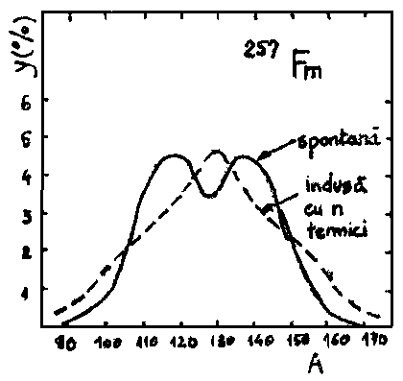
Figura 6.14.

Din exemplele şi discuţia de mai sus se poate trage concluzia că "efectele de pături" devin din ce în ce mai puţin importante pe măsură ce creşte energia cinetică a proiectilului şi deci şi energia de excitare a NC ce fisionează.
Este interesant de menţionat tendinţa de "simetrizare" a fisiunii şi în cazul nucleelor 84 ≤ Z₀ ≤ 90, după cum se constată din figura 6.15 pentru procesul de fisiune al ²²⁶Ra indusă cu deuteroni.
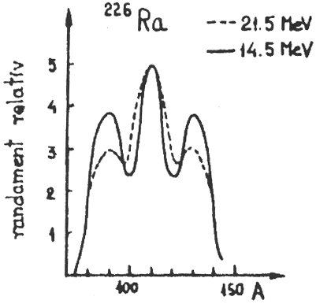 | 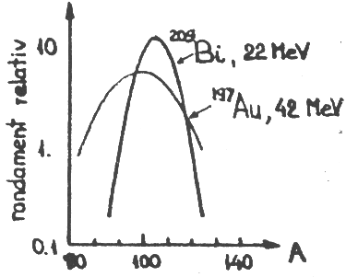
Figura 6.15. Figura 6.16.

Mai întâi să remarcăm că pentru nucleele cu 84 ≤ Z₀ ≤ 90, distribuţia de masă a produşilor de fisiune este atât simetrică cât şi asimetrică. Fisiunea simetrică devine dominantă pe măsură ce creşte energia proiectilului şi deci energia de excitare a NC, egală cu 14.5 MeV şi respectiv 21.5 MeV în figura 6.15.
Se pune întrebarea cum se explică fisiunea atât de simetrică cât şi asimetrică a nucleelor 84 ≤ Z₀ ≤ 90. Oare efectele de pături sunt atât de puţin importante pentru aceste nuclee, cu atât mai mult cu cât distribuţia de masă a nucleelor Z₀ ≤ 80, după cum rezultă din datele experimentale, este asimetrică şi arată ca în figura 6.16.
Sunt întrebări care au generat diferite ipoteze privind dinamica procesului de fisiune. Unele din aceste ipoteze vor fi analizate în cele ce urmează. Să considerăm de exemplu fisiunea:

$n_{0}^{1}+U_{\text{92}}^{\text{235}}→{\left(U_{\text{92}}^{\text{236}}\right)}^{}→{\left({\text{Zr}}_{\text{40}}^{\text{100}}\right)}^{}+{\left({\text{Te}}_{\text{52}}^{\text{136}}\right)}^{}→({\text{Zr}}_{\text{40}}^{\text{99}})^{}+({\text{Te}}_{\text{52}}^{\text{135}})^{}+2n_{0}^{1}+γ→{\text{Ba}}_{\text{56}}^{\text{135}}+{\text{Ru}}_{\text{44}}^{\text{99}}+2n_{0}^{1}+γ+\tilde{ν}+β^{−}+γ_{β}$Transformările telurului şi zirconiului vor fi analizate în continuare sub aspectul dezintegrării β.
6.6. Radioactivitatea β⁻ a produşilor de fisiune. Neutronii întârziaţi şi radioactivitatea

După cum s-a mai precizat, produşii iniţiali de fisiune sunt nuclee netronoexcedentare. Prin dezintegrări β⁻ succesive aceştia se transformă în alte nuclee până se obţin produşii finali care sunt nuclee β⁻ stabile. Numărul de izotopi rezultaţi în aceste dezintegrări este, fireşte, mai mare decât numărul izotopilor iniţiali. Astfel, din studiul fisiunii ²³⁵U cu neutroni termici au rezultat aproximativ 90 de produşi iniţiali de fisiune, cu un număr cuprins între 72 şi 161 şi aproximativ 300 de produşi finali ( ca urmare a dezintegrărilor β⁻ ale produşilor iniţiali). Rezultă de aici că în medie, prin 3 ÷ 4 dezintegrări β⁻ succesive se ajunge la un nucleu β⁻ stabil. Acest număr este în medie de 3.2 în cazul fisiunii ²³⁵U şi 4.2 pentru ²³⁹Pu. Aceste valori medii stabilesc de fapt "localizarea" fragmentelor de fisiune faţă de valoarea numărului Z corespunzător liniei de stabilitate β. Dăm în continuare două exemple de transformări β⁻ succesive relativ lungi (lanţuri β⁻):
19.2 s
30%
70%
6.61 s
9.09 h
2.3*10⁶ a
2.1 s
87%
13%
2.6 m
2.13*10⁵ a
2.75 d
(6.19)

În toate aceste relaţii ${}_{Z}^{A}X^{m}$ arată că nucleul ${}_{Z}^{A}X$ se obţine (cu probabilitatea indicată pe săgeată) în stări izomere de unde şi prin emisie γ se dezexcită pe starea fundamentală (a se vedea figura 6.18.b)
Remarcăm faptul că prin dezintegrarea ¹³⁵Te se obţine şi produsul de fisiune ¹³⁵Xe care, după cum s-a precizat în paragraful Cap 5, are o secţiune de captură radiativă (n,γ) enormă. ¹³⁵Te conform figurii 6.11 are un randament mare de producere la un act de fisiune ($η$ = 6.3%). În plus ¹³⁵Xe se poate obţine direct în procesul de fisiune al ²³⁵U cu neutroni termici cu un randament de circa 0.3%:
$$\text{fisiune}→_{\text{54}}^{\text{135}}\text{Xe}→_{\text{55}}^{\text{135}}\text{Ca}→_{\text{56}}^{\text{135}}\text{Ba}$$
În consecinţă ¹³⁵Xe se produce cu un randament mare de 6.6%. Având în vedere secţiunea lui mare de absorbţie şi perioadele de înjumătăţire de formare (6.6 h) şi de dezintegrare (9.09 h) de ordinul orelor, ¹³⁵Xe afectează bilanţul neutronilor. Se spune că are loc o "contaminare" sau "otrăvire" a reactorului (a coeficientului de criticitate). Otrăvirea reactorului provine şi de la alţi produşi de fisiune cu secţiune mare de absorbţie. Aproximativ 10% din absorbţia de neutroni într-un reactor termic de putere medie se datorează produşilor de fisiune. Acest procent creşte în rectorii de putere mare deoarece gradul de otrăvire creşte cu fluxul de neutroni. Cu alte cuvinte produşii de fisiune influenţează cinetica reactorului pe intervale mai scurte sau mai lungi de timp; de exemplu ¹³⁵Xe afectează reactorul pe un timp de ordinul orelor şi zecilor de ore. Pentru "compensarea" otrăvirii, reactorul trebuie să aibă un exces de criticitate.
Aceste exemple ilustrează faptul că prin dezintegrările β⁻ sarcina electrică a produsului iniţial se modifică cu 3÷4 unităţi. Cunoscând acest lucru şi faptul că în fisiunea binară se formează două fragmente, se poate evalua numărul mediu de electroni şi antineutrini emişi la un act de fisiune. Se constată că acest număr este de aproximativ 6 (reactorul nuclear este şi o sursă de antineutrini). Energia degajată în dezintegrările β⁻ se distribuie statistic, practic între electroni şi antineutrini, în medie pe act de fisiune electronilor revenindu-le 8 MeV şi antineutrinilor circa 12 MeV.
În dezintegrările β⁻ adesea se populează şi stări excitate ale nucleului fiind rezultat (Z,N) - figura 6.17. Dacă aceste stări au o energie de excitare ε* mai mică decât energie de separare a neutronului, ele se vor dezexcita γ. Fireşte condiţia necesară dar nu şi suficientă pentru această situaţie este:
$Q_{β}>S_{n}$ (6.20)
Desigur această condiţie poate fi îndeplinită şi totuşi prin dezintegrări β⁻ să se populeze stări excitate cu ε* < S_{n}. Pentru ca să se excite stări cu ε* < S_{n} pe lângă (6.20) este necesară şi satisfacerea următoarelor condiţii:
a) Tranziţiile între stările de energie mică de excitare (inclusiv pe starea fundamentală) să fie puţin probabile, adică să fie tranziţii β⁻ interzise în diferite ordine;
b) Energia de separare a neutronilor în nucleul fiică (Z,N) în figura 6.17 să fie cât mai mică. Cu cât un nucleu are un excedent mai mare de neutroni faţă de nucleele cu acelaşi Z dar β-stabile cu atât este mai mică energia de separare a neutronului. Această situaţie apare în cazul produşilor de fisiune care sunt nuclee neutronoexcedentare. Dacă în plus, printre nucleele neutronoexcedentare sunt şi nuclee cu un (sau câţiva) neutron mai mult decât numerele magice 50 sau 82, atunci energia de separare S_{n} în aceste nuclee este destul de mică.
0
S_{n}
Q_{β}
Q_{β}
S_{n}
n
n
energie

Figura 6.17

Dacă condiţia (6.20) ca şi condiţiile a) şi b) sunt îndeplinite atunci popularea stărilor cu ε* < S_{n} este probabilă şi ca atare aceste stări se vor dezintegra prin emisie de neutroni în competiţie cu dezexcitarea γ. Emisia de neutroni din aceste stări se face practic instantaneu (≅ 10⁻¹⁷ secunde) însă formarea stărilor excitate este condiţionată de timpul de înjumătăţire T_{1/2} al nucleului părinte notat (Z-1,N+1) în figura 6.17. Deoarece procesele β⁻ sunt procese relativ lente, rezultă că T_{1/2} poate fi foarte mare la scară nucleară, chiar de ordinul secundelor sau mai mult. În consecinţă timpul de emisie al neutronilor este determinat de timpul de formare al stării excitate ε* (cu ε* > S_{N}) care la rândul său este dat de timpul de înjumătăţire al tranziţiei β⁻ precursoare care a populat starea excitată; din acest motiv neutronii astfel emişi se numesc "neutroni întârziaţi". Este vorba de o "radioactivitate neutronică întârziată" în terminologia folosită în prezent.
. Din motive similare radiaţiile γ emise din stările de energie de excitare ε* < S_{n} se numesc, la rândul lor, radiaţii γ întârziate.
Facem observaţia că dacă prin X_{β} (%) înţelegem factorul total de ramificare pentru toate tranzaţiile β⁻ care duc la popularea stărilor cu ε* > S_{n}, probabilitatea relativă de emisie a neutronilor S_{βn} va fi mai mică cu X_{β} (%) deoarece dezexcitarea stărilor peste energia de separare a neutronului se poate face şi prin emisie de cuante γ. Neutronii emişi au o energie cinetică medie definită de relaţia:
$\overline{T_{n}}=\sum_{i}{s_{i}\left(ε_{i}^{}−S_{n}\right)}$ (6.21)
în care $\left(ε_{i}^{}−S_{n}\right)$ este energia cinetică a neutronilor emişi din starea $ε_{i}^{}$ iar s_{i} este factorul de schemă al stării "i" excitate. În relaţia (6.21) s-a neglijat energia cinetică de recul a nucleului fiică.
Stările în care ε* > S_{n} se vor dezexcita numai prin emisia de radiaţii γ întârziate. Se neglijează competiţia cu conversia internă. Toate mărimile de mai sus sunt ilustrate în figura 6.17.
În dezintegrările succesive β⁻ ale produşilor de fisiune se constată că se obţin atât radiaţii γ întârziate (care realizează o energie totală de aproximativ 6 MeV) cât şi neutroni întârziaţi cu diferite energii cinetice medii, ceea ce confirmă faptul că situaţiile sunt de tipul celor din figura 6.17.
5.518
11.013
Q_{β} = 5.495 MeV
(MeV)
0
1.173
Q_{β} = 4.345 MeV
S_{n} = 3.864 MeV
7/2⁺
7/2⁻
n 6 %
0.662
11/2⁻
3/2⁺
a
4.16519
10.6589
Q_{β} = 6.497 MeV
(MeV)
0
0.2733
Q_{β} = 3.8886 MeV
Q_{β} = 0.2733 MeV
S_{n} = 5.515 MeV
3/2⁻
5/2⁺
3/2⁻
n 2.3%
91.42%
8.58%
b

Figura 6.18

Două exemple tipice de lanţuri β⁻ care provin din fisiunea cu neutroni termici a ²³⁵U în care are loc emisia de neutroni întârziaţi, sunt prezentate în fig. .6.18, în acord cu fig. 6.17.

Din figura 6.18.a se constată că în 8.58% din cazuri dezintegrările se fac pe stările excitate ale ⁸⁷Kr cu ε* > S_{n} = 5,515 MeV (observăm că Kr-87 are 51 de neutroni, adică un neutron mai mult decât numărul magic 50) care la rândul lor în aproximativ 27% din cazuri se dezintegrează prin emisie de neutroni (pentru care rezultă factorul de schemă s_{βn} = 2.3%) cu energia medie de 0.25 MeV şi T_{1/2} = 55.7s (după alte măsurători această energie este de 0.3 MeV).
În cazul din figura 6.18b (¹³⁷Xe are un neutron extrapătură neutronică formată din 82 de neutroni) se obţin neutroni cu energia medie de aproximativ 0.56 MeV (T_{1/2} = 24.5 s) şi s_{βn} = 6%. Spectrul energetic al neutronilor emişi de ¹³⁷Xe, măsurat cu rezoluţie energetică bună este prezentat în figura 6.19 (spectrul furnizează informaţii asupra energiei stărilor situate deasupra energiei de separare a neutronului la izotopul ¹³⁷Xe).
100
200
300
0
500
1000
1500
T_{n}(keV)
Numar de neutroni
(unitati arbitrare)
Figura 6.19.

Aşadar în aceste două lanţuri se obţin neutroni întârziaţi cu energii cinetice precizate şi timpi de înjumătăţire măsurabili experimental. Ponderea lor pe act de fisiune se determină din produsul dintre randamentul de obţinere al nucleului β⁻ precursor y(%) (care se poate aproxima din figura 6.11) şi factorul de schemă s_{βn}.
Având în vedere că randamentul de producere al ⁸⁷Br este 2.53% şi s_{βn} = 2.3% rezultă că la un act de fisiune izotopul ⁸⁷Kr va emite aproximativ 0.0006 neutroni cu energia medie de 0.25 MeV şi cu timpul de înjumătăţire de aproximativ 56 secunde. În mod similar, dat fiind faptul că y = 6.18% pentru producerea ¹³⁷Xe va emite 0.0037 neutroni pe act de fisiune, de energie medie 0.56 MeV şi cu T_{1/2} = 25 s. Ţinând cont şi de celelalte situaţii în care se emit neutroni întârziaţi, se obţin, pentru fisiunea cu neutroni termici a ²³⁵U, datele din tabelul 6.2, din care rezultă că vor fi emişi în medie $\overline{ν_{p}}=0\text{.}\text{0161}$ neutroni întârziaţi cu timpul mediu de viaţă de aproximativ $\overline{τ_{β}}≃\text{13}$secunde.
Ţinând seama de tabelul 6.1 rezultă că în total în cazul ²³⁵U + n se emit 2.4461 ≅ 3.5 neutroni din care ponderea celor întârziaţi este de 0.66% după cum se constată din tabelul 6.3 în care sunt date aceste mărimi şi pentru fisiunea cu neutroni termici a nucleelor ²³³U şi ²³⁹Pu.
Deşi ponderea neutronilor întârziaţi este mică aceştia au un rol important în controlul reacţiei în lanţ în reactorii nucleari de fisiune. Remarcăm faptul că ponderea neutronilor întârziaţi în cazul ²³⁹Pu este de numai 0.21% ceea ce implică condiţii mai dificile pentru controlul reactorilor de fisiune ce folosesc acest combustibil.

Tabelul 6.2
Grupul | T_{1/2} (s) | $ν_{βi}$ | T_{ni}
1 | 54 - 56 | 0.0006 | 0.25
2 | 24 - 25 | 0.0037 | 0.56
3 | 5 - 6 | 0.0031 | 0.43
4 | 1.9 - 2.3 | 0.0062 | 62
5 | 0.5 - 0.6 | 0.0018 | 0.42
6 | 0.17 - 0.27 | 0.0007 | -
Total |  | 0.0161

Tabelul 6.3

Nucleul | ${\bar{ν}}_{p}$ | ${\bar{ν}}_{β}$ | $\bar{ν}$ =${\bar{ν}}_{p}$+${\bar{ν}}_{β}$ | ${\bar{ν}}_{β}$/$\bar{ν}$ | ${\bar{τ}}_{β}$
²³³U | 2.49 | 0.066 | 2.4966 | 0.0026 | 18.4
²³⁵Pu | 2.43 | 0.0161 | 2.4461 | 0.0066 | 13
²³⁹Pu | 2.87 | 0.0061 | 2.8761 | 0.0021 | 15.4

Din discuţia de până acum a rezultat că, pe lângă electroni şi antineutrini, se emit "întârziat" şi radiaţii γ (care însoţesc dezintegrările β⁻). Timpii de înjumătăţire ai diferiţilor produşi de fisiune diferă enorm după cum se constată din relaţia (6.19) şi din figura 6.18. De aceea eliberarea energiei radiaţiilor γ (≅ 6 MeV) şi a electronilor ( ≅ 8 MeV) (energia antineutrinilor de cca. 12 MeV nu se transformă în energie utilă –căldură,deoarece antineutrinii părăsesc practic fără interacţie reactorul)se realizează "în timp" după legi complicate care, în bună aproximaţie, pot fi exprimate prin următoarele formule empirice:

$T_{β}\left(t\right)=1\text{.}\text{26}t^{−1\text{.}2} [\frac{\text{MeV}}{s}]$
$T_{γ}\left(t\right)=\text{140}t^{−1\text{.}2} [\frac{\text{MeV}}{s}]$ (6.22)

în care T_{β}(t) şi T_{γ}(t) reprezintă energia datorată radiaţiilor β⁻ şi respectiv γ , eliberată pe act de fisiune într-o secundă după t secunde de la formarea produşilor de fisiune şi pentru perioade de dezintegrare cuprinse între 10 a şi 10⁷s.
Aşadar eliberarea energiei în dezintegrările β⁻ şi γ a produşilor de fisiune, care se transformă în căldură, se realizează în timp. În cazul unui reactor nuclear de fisiune, această energie conduce la existenţa unei puteri remanente a reactorului după oprirea acestuia. Ca urmare barele de combustibil iradiat sunt "fierbinţi" atât la propriu cât şi la figurat datorită radioactivităţii lor ridicate. Puterea degajată de produşii de fisiune depinde de durata funcţionării reactorului şi de timpul scurs de la oprirea acestuia. În consecinţă produşii de fisiune produc efecte de care trebuie ţinut seama în timpul funcţionării reactorilor atât prin micşorarea reactivităţii cât şi prin puterea remanentă.
În figura 6.17 este reprezentată calitativ schema energetică de emisie a neutrinilor întârziaţi; este vorba de radioactivitatea neutronică întârziată în terminologia adoptată în paragraful 4.1. În mod similar poate avea loc emisia de protoni (figura 6.20) dacă prin dezintegrări β⁺ sau CE ale nucleului (Z+1,N-1) se populează stări în nucleul (Z,N) cu energii de excitare ε* mai mari ca energia de separare a protonului în nucleul (Z,N). Facem remarca că emisia protonului din nucleul (Z,N) este condiţionată de bariera coulombiană B_{coul}.
Dacă ε* - S_{n} < B_{coul} emisia protonilor se face prin efect tunel şi procesul poate fi puternic concurat de dezexcitarea γ.
Emisia protonilor se face cu mare probabilitate şi practic cu timpul T_{1/2} al nucleului (Z+1,N-1) numai dacă ε* - S_{n} < B_{coul}. Desigur emisia de protoni este favorizată în cazul nucleelor protonoexcedentare (sau neutronodeficitare) în care după cum s-a mai precizat în subparagraful "Reacţii nucleare" se obţin relaţiile cu ioni grei sub formare de NC.
În prezent se cunosc peste 25 de nuclee emiţătoare de "protoni întârziaţi" cu T_{1/2} cuprins între 0.0089 s la ¹³O şi 65 s pentru ¹¹⁷Xe.
Facem precizarea că dacă emisia protonilor se face din nuclee (Z,N) uşoare, a căror densitate de stări este mică, energiile protonilor emişi vor fi discrete şi egale cu $\left(ε_{i}^{}−S_{n}\right)$ în care $ε_{i}^{}$ (i = 1,2,...) reprezintă energiile de excitare, discrete, ale stărilor excitate cu ε* > S_{n}.

Figura 6.20
Energia
(Z+1,N-1)
(Z-1,N)+p
0
S_{p}
p
p
S_{p}
(Z,N)

În cazul nucleelor (Z,N) grele, stările cu ε* > S_{n} formează un "continuu" şi ca atare spectrul protonilor va fi continuu. Aceste aspecte sunt ilustrate în figura 6.21 pentru emisia de protoni din ¹³O şi respectiv ¹¹⁵Xe.

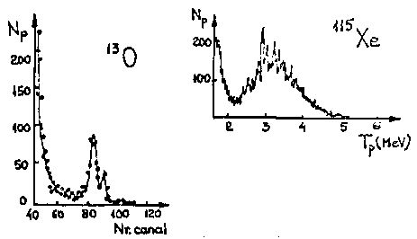

Figura 6.21.

Aşadar din studiul spectrului energetic al protonilor întârziaţi (ca şi al neutronilor) se pot obţine informaţii spectroscopice privind energia de separare a protonilor (neutronilor).

6.7. Bilanţul energetic final al procesului de fisiune

Sintetizând rezultatele prezentate în subparagraful precedent rezultă că fisiunea indusă cu neutroni se desfăşoară conform schemei din 6.22:
A_{T},Z_{T}
A₀,Z₀
Nucleu tinta
Nucleu compus
Neutron incident
A₁,Z₁
A₂,Z₂
t = 0
Sciziunea in doua fragmente
A₁,Z₁
A₂,Z₂
t = 10⁻¹⁷
n
n
n
n
A`₁,Z`₁
A₂,Z₂
Emisia de neutroni prompti
t = 10⁻¹⁴
Emisia de cuante gamma prompte
A`₁,Z₁
A`₂,Z₂
Produşi iniţiali de fisiune
A`₁,Z`₁
A`₂,Z`₂
Produsi finali de fisiune

Figura 6.22. Reprezentarea schematică a desfăşurării în timp a procesului de fisiune indusă cu neutroni

Neutronul interacţionează cu nucleul ţintă (A_{Z},Z_{T}) formând nucleul compus (A₀,Z₀)* într-o stare excitată.Datorită energiei de excitare, NC asimilat cu o picătură de lichid "nuclear" începe să oscileze puternic deformându-se din ce în ce mai mult încât este posibilă ruperea (sciziunea) în două (sau mai multe) fragmente prompte (A₁,Z₁)* şi (A₂,Z₂)* aflate în stări excitate. Fragmentele excitate rezultate la sciziune se resping puternic coulombian şi ca atare după cca 10⁻¹⁷ secunde de la sciziune se obţine practic toată energia lor cinetică, depărtându-se în acest timp la o distanţă de aproximativ 10⁻¹⁰m. Valorile numerice se referă la fisiunea indusă cu neutroni termici a ²³⁵U. Aceste valori nu diferă însă semnificativ pentru fisiunea indusă cu neutroni termici a nucleelor actinide apropiate de uraniu. Deoarece energia cinetică a fragmentelor este foarte mare (circa 170 MeV pentru ²³⁵U) se poate spune că o bună parte din energia Q₀ (relaţia (6.11)) de la sciziune se regăseşte sub formă de energie cinetică T_{f} a fragmentelor. Restul energiei (Q₀ - T_{f} = $ε_{f}^{}$) se regăseşte în energia internă de excitare şi de deformare a fragmentelor prompte. Acestea fiind nuclee neutronoexcedentare excitate vor emite după circa 10⁻¹⁷ secunde un număr ν_{p} de neutroni prompţi fiecare de energie cinetică medie $\overline{T}$. Emisia neutronilor are loc până ce energia de excitare a fiecărui fragment este mai mică decât energia de separare a neutronului din fragmentul respectiv. Procesul de dezexcitare este continuat prin emisia, după circa 10⁻¹⁴ secunde , de cuante γ prompte care totalizează o energie de aproximativ 6 MeV pentru ambele fragmente. Fragmentele (A'₁,Z₁) şi (A'₂,Z₂) rezultate după emisia de cuante γ se numesc "produşi iniţiali de fisiune", găsindu-se la o distanţă de circa 10⁻⁷ m. În acord cu imaginea din figura 6.22.a şi b şi în considerare cu relaţiile (6.1) şi (6.8) procesul de fisiune se desfăşoară conform schemei:
$n+(A_{T}{\text{,Z}}_{T})→(A_{1}{\text{,Z}}_{1})^{}+(Α_{2},Ζ_{2})^{}→(Α'_{2},Ζ_{2})+ν_{p}n+({\text{A'}}_{1}{\text{,Z}}_{1})+γ$ (6.23)
În acest proces se eliberează energia Q_{f} definită astfel:
$\begin{aligned}Q_{f}=\left(m_{n}+m\left(A_{T},Z_{T}\right)−m\left({\text{A'}}_{1}{\text{,Z}}_{1}\right)−m\left({\text{A'}}_{2}{\text{,Z}}_{2}\right)−ν_{p}m_{n}\right)c^{2}= \\ \text{Qsciz}+Q_{νnγ}=T_{f1}+T_{f2}+T_{ν_{p}n}+E_{γ}\end{aligned}$ (6.24)
în care Q_{sciz} şi Q_{νnγ} sunt definite în relaţia (6.11) şi respectiv (6.13).
În continuare, produşii de fisiune, care sunt încă nuclee neutronoexcedentare, tind, prin dezintegrări β⁻ succesive, spre nuclee β⁻ stabile; procesele sunt însoţite de emisia de cuante γ şi de neutroni întârziaţi.
Nucleele finale β - stabile, notate (A'₁,Z'₁) şi (A'₂,Z'₂) obţinute conform schemei:
$({\text{A'}}_{1}{\text{,Z}}_{1})+(Α'_{2},Ζ_{2})→({\text{A'}}_{1}{\text{,Z'}}_{1})+({\text{A'}}_{2}{\text{,Z'}}_{2})+β^{−}+\overline{ν}+γ_{β}$ (6.25)
cu:
Z'₁ +Z'₂ > Z₁ + Z₂ (6.26)
se numesc produşi finali de fisiune. Precizăm că în relaţia (6.25) s-a neglijat emisia de neutroni întârziaţi, numărul lor fiind foarte mic pe act de fisiune:
Energia Q_{β} eliberată în procesul (6.35) se regăseşte în energia cinetică a electronilor T_{β}, a antineutrinilor T_{ν} şi a radiaţiilor γ întârziate E_{γβ}.
$Q_{β}=\left(m\left(A'_{1},Z_{1}\right)+m\left(A'_{2},Z_{2}\right)−m\left(A'_{1},Z'_{1}\right)−m\left(A'_{2},Z'_{2}\right)\right)c^{2}=T_{β}+T_{ν}+E_{\text{γβ}}$ (6.27)
Bilanţul final al procesului de fisiune, în acord cu relaţiile (6.23) şi (6.25) va fi:
$n+\left(A_{T},Z_{T}\right)→{\left(A_{0},Z_{0}\right)}^{}→\left(A'_{1},Z'_{1}\right)+\left(A'_{2},Z'_{2}\right)+ν_{p}n+β^{−}+\tilde{ν}+γ_{β}$ (6.28)

În acest proces se eliberează energia totală Q definită astfel:
$Q=Q_{f}+Q_{β}=T_{f1}+T_{f2}+T_{ν_{p}n}+E_{γ}+T_{β}+T_{ν}+E_{\text{γβ}}$ (6.29)
Diagrama energetică pentru fisiunea indusă cu neutroni termici este redată în figura 6.23 în care se regăsesc toate cele precizate în relaţiile de mai sus:
Figura 6.23
T=0 (A₀,Z₀)*
n + (A_{T},Z_{T})
S_{n}
(A₀,Z₀)
(A₁,Z₁)* + (A₂,Z₂)*
Q₀
(A₁,Z₁) + (A₂,Z₂)
(A`₁,Z₁) + (A`₂,Z₂)
(A`₁,Z`₁) + (A`₂,Z`₂) +
Q_{f}
fisiune
Q
(m(A₁,Z₁) + m(A₂,Z₂))c²
(m(A`₁,Z`₁) + m(A`₂,Z`₂) +
)c²
(m(A`₁,Z₁) + m(A`₂,Z₂))c²
(m(A₁,Z₁) + m (A₂,Z₂))c²
(m_{n} + m(A_{T},Z_{T}))c²
Q_{sciz} = T_{f1} + T_{f2}
În figura 6.24 este prezentată diagrama energetică pentru următorul exemplu concret:
$n+^{\text{235}}U→_{\text{40}}^{\text{100}}{\text{Zr}}^{}+_{\text{52}}^{\text{136}}{\text{Te}}^{}→_{\text{40}}^{\text{99}}\text{Zr}+_{\text{52}}^{\text{135}}\text{Te}+2n_{0}^{1}+γ→_{\text{44}}^{\text{99}}\text{Ru}+_{\text{56}}^{\text{135}}\text{Ba}+2n_{0}^{1}+γ+β^{−}+\tilde{ν}+γ_{β}$ (6.30)
În acest exemplu ¹⁰⁰Zr* şi ¹³⁶Te* reprezintă fragmentele prompte, care se transformă în produşii iniţiali de fisiune ⁹⁹Zr şi ¹³⁵Te prin emisia de către fiecare fragment a unui neutron. Produşii iniţiali, conform relaţiei (6.19) prin dezintegrări β⁻ se transformă în produşii finali β-stabili ⁹⁹Ru şi + ¹³⁵Ba.

Figura 6.24
²³⁶U*
n + ²³⁵U
S_{n} = 6.545
²³⁶U
Q₀ = 200.417
Q_{f} =188.334
fisiune
Q = 208.334
219682.57
219674.66
219876.45
219882.99
Q_{sciz} = T_{f1} + T_{f2} =177
MeV

În obţinerea acestor valori din figura 6.24 pentru masele nucleelor (aflate în stări fundamentale) implicate în procesul de fisiune, s-au folosit tabelele de masă ale lui Wapstra şi Audi (1985). Energia cinetică a fragmentelor a fost estimată din figura 6.7. Energia cinetică este relativ mare pentru acest proces deoarece fragmentul greu este apropiat de A = 132. În estimarea energiei T_{2n} s-a folosit faptul că energia cinetică medie a unui neutron este de 2MeV. Pentru acest exemplu concret rezultă că în procesul de fisiune se eliberează 208.3 MeV. Făcând media pe toate fragmentele posibile pentru fisiunea indusă a ²³⁵U cu neutroni termici se obţine pentru Q valoarea medie de (205.3 ± 8.7) MeV care se regăseşte în energia cinetică medie a fragmentelor (T_{f}), a neutronilor (T_{νpn}), a electronilor (T_{β}), a antineutrinilor (T_{ν}) cât şi în energia cuantelor γ prompte (E_{γ}) şi întârziate (E_{γβ}) cu valorile precizate în tabelul 6.4, iar în tabelul 6.5 sunt prezentate caracteristicile grupurilor de neutroni întârziaţi.

Tabel 6.4

Tipul de energie | (MeV)
T_{f} | 168.3 ± 1.7
T_{νpn} | 5
T_{β} | 6 ± 1
T_{ν} | 8 ± 2
E_{γ} | 12 ± 3
E_{γβ} | 6 ±1
Q | 205.3 ± 8.7
Tabel 6.5

i | $$τ_{i}$$ | T_{i} | E_{i} | $$β_{i}$$
 | (s) | (s) | (MeV) | U²³⁵ | Pu²³⁹ | U²³³
1 | 78,3 | 54,3 | 0,25 | 0,025 | 0,014 | 0,018
2 | 31,3 | 21,7 | 0,57 | 0,166 | 0,105 | 0,058
3 | 8,47 | 5,87 | 0,412 | 0,213 | 0,126 | 0,086
4 | 3,15 | 2,18 | 0,67 | 0,241 | - | 0,062
5 | 0,66 | 0,46 | 0,4 | 0,085 | 0,119 | 0,018
6 | 0,19 | 0,13 | - | 0,025 | - | -

Din bilanţul energetic din tabelul 6.4 rezultă că într-adevăr în fiecare act de fisiune se eliberează o energie mare ceea ce justifică afirmaţia că fisiunea nucleară este o "sursă importantă de energie" folosită în reactorii nucleari de fisiune, pentru obţinerea de energie nucleară. În reactorii nucleari de fisiune energia eliberată în procesele de "fisiune în lanţ" se regăseşte sub formă de energie termică care este apoi convertită, prin mijloace clasice, într-o centrală nucleară.Antineutrinii interacţionează foarte slab, ei părăsesc "mediul" în care are loc procesul de fisiune şi ca atare energia lor cinetică nu se transformă în energie utilă, termică. Ca urmare, având în vedere valorile din tabelul 6.4 rezultă că energia utilă pe act de fisiune este de (193.3 ± 5.7) MeV. În realitate însă neutronii rapizi, de energie medie 2 MeV, rezultaţi la fisiune, se termalizează în moderatorul unui reactor termic, după care cu mare probabilitate sunt absorbiţi de nucleele de combustibil nuclear sau de nucleele altor materiale ce intră în componenţa reactorului. Pe lângă procesul de fisiune (n,f) are loc cu mare probabilitate procesul de captură (n,γ) (§5.6.2.1). Cuantele γ emise în acest proces totalizează o energie de circa 8 MeV într-un reactor de putere medie. Energia acestor cuante este de asemenea transformată în energie termică. Ţinând seama de energia acestor cuante γ cât şi de energia "pierdută" a antineutrinilor, rezultă că energia "utilă" pe act de fisiune este de aproximativ (201 ± 6) MeV. Este şi motivul pentru care, în mod uzual, se afirmă că în procesul de fisiune se eliberează circa 200 MeV pe act de fisiune. Importanţa acestei energii este relevată de faptul că prin fisionarea (arderea) unui gram de ²³⁵U se obţine energia imensă de:

$5\text{.}{\text{10}}^{\text{23}}\text{MeV}=8\text{.}1\text{.}{\text{10}}^{\text{10}}J=\text{22}\text{.}5 \text{MWh}≃1 \text{MWzi}$ (6.31)

care este echivalentă cu energia obţinută prin arderea completă a circa 3.5 t de combustibil convenţional.

Observăm că aşa cum rezultă din exemplul din figura 6.24 cât şi din figura 6.9, energia Q₀ este de asemenea egală în medie cu 200 MeV. De aceea, în special în calculele teoretice, energia Q₀, care reprezintă energia maxim posibil obţinută la sciziune, este considerată "energia eliberată la fisiune". Justificarea teoretică constă în aceea că energia de excitare a fragmentelor $ε_{f}^{}$ se regăseşte în energia cinetică a neutrinilor prompţi, T_{νpn}, în energia cuantelor prompte E_{γ} cât şi energia Q_{β} obţinută în dezintegrările β⁻ ale produşilor de fisiune.

6.8. Bariera de fisiune. Fisiunea indusă şi fisiunea spontană

Din rezultatele expuse până acum a rezultat că nucleele compuse formate în interacţia neutronilor termici cu nucleele ţintă ^{233,235}U şi ²³⁹Pu fisionează cu mare probabilitate. În particular ²³⁶U* format în starea ε* = S_{n} = 6.545 MeV (figura 6.24) în interacţia n + ²³⁵U cu neutroni termici, fisionează pe când ²³⁶U aflat în stare fundamentală "fisionează spontan" cu o probabilitate foarte mică, corespunzătoare unui timp de înjumătăţire de aproximativ 2.10¹⁶ ani deşi energia eliberată în procesul:
${}^{\text{236}}U→{\left(A_{1},Z_{1}\right)}^{}+{\left(A_{2},Z_{2}\right)}^{}$ (6.32)
după cum se poate estima din figura (6.24) este de asemenea de ordinul a 200 MeV. Rezultă de aici că între starea fundamentală a ²³⁶U şi starea finală corespunzătoare fragmentelor de fisiune aflate în repaus, la o distanţă infinită, se interpune o "barieră de potenţial". Ca şi în cazul emisiei α această barieră poate fi uşor înţeleasă dacă se analizează procesul invers, adică reacţia dintre ionii grei (A₁,Z₁) şi (A₂,Z₂) care se realizează prin formarea nucleului compus. Pe măsură ce nucleul proiectil (să spunem (A₁,Z₁)) se apropie de nucleul ţintă (A₂,Z₂) creşte energia potenţială datorită forţelor de respingere coulombiană. Când proiectilul ajunge la distanţa r = R₁ + R₂, în care R₁ şi R₂ sunt razele nucleelor în interacţie, intervin forţele nucleare, mai intense decât cele coulombiene, care duc la micşorarea energiei potenţiale şi la formarea NC (în exemplul de faţă ²³⁶U).
Variaţia energiei potenţiale în funcţie de distanţa r dintre centrele celor două nuclee este prezentată calitativ în figura 6.25; apare deci o barieră de potenţial. În consecinţă ²³⁶U aflat în stare fundamentală fisionează spontan numai prin tunelarea acestei bariere cu o probabilitate cu atât mai mică cu cât grosimea şi înălţimea V_{f} ale barierei (figura 6.25) sunt mai mari.
²³⁶U
V(r)
(A₁,Z₁)
r
(A₂,Z₂)
Q
B_{coul}
R₁ + R₂
Vf
fisiune indusa
fisiune spontana
²³⁶U*
V_{f}
²³⁶U
S_{n} = 6.545 MeV

Figura 6.25 Figura 6.26.

Faptul că în procesul de interacţie cu neutroni termici n + ²³⁵U, ²³⁶U* format la energia de excitare egală cu S_{n} fisionează cu mare probabilitate ne sugerează ideea că V_{f} ≤ S_{n} = 6.545 MeV (figura 6.26). Datorită acestei bariere de potenţial, ²³⁶U fisionează cu o probabilitate foarte mică care corespunde unui timp de înjumătăţire T_{1/2} (fs) = 2*10¹⁶ani. În tabelul 6.6 sunt date perioadele de înjumătăţire pentru fisiunea spontană a câtorva nuclee. Este interesant de observat că pentru izotopi ai aceluiaşi element T_{1/2} (fs) are valori diferite ceea ce înseamnă că bariera de potenţial, în special înălţimea acesteia depinde atât de Z cât şi de A (efecte par-impare). De asemenea este evident că bariera de potenţial este din ce în ce mai mică pe măsură ce creşte Z al nucleului care fisionează deoarece numai astfel se explică valoarea de 380 μs pentru T_{1/2}(fs) a izotopului ²⁵⁸Fm.

Tabelul 6.6

Nucleul | T_{1/2}(fs) [ani]
²³⁰Th | 1.5.10¹⁷
²³²Th | 1 .10²¹
²³²U | 7.9.10¹³
²³⁴U | 2 .10¹⁶
²³⁵U | 1.8.10¹⁷
²³⁶U | 2 10¹⁶
²³⁸U | 7.9.10¹⁵
²⁴⁹Cf | 1.5.10⁹
²⁵²Fm | 77.6
²⁵⁷Fm | 120
²⁵⁸Fm | 380 s

Caracteristicile fisiunii spontane sunt foarte apropiate de caracteristicile fisiunii induse dacă aceasta se realizează la energii de excitare mici. Astfel, de exemplu, ambele tipuri de fisiune au o distribuţie de masă a produşilor de fisiune cu două maxime, în ambele cazuri sunt emişi neutroni prompţi de fisiune cu spectru energetic asemănător, cuante γ prompte etc. În particular, din figura 6.3 reiese similitudinea între emisia de neutroni prompţi în fisiunea indusă cu neutroni termici a ^{233,235}U şi ²³⁹Pu şi în fisiunea spontană a ²⁵²Cf. Numărul mediu de neutroni emişi de ²⁵²Cf este de 3.764 neutroni pe act de fisiune.
Datorită timpului de înjumătăţire T_{1/2}(fs) convenabil de 77.6 ani, ²⁵²Cf este folosit uzual în laboratoare ca sursă de neutroni. Într-adevăr, la fiecare act de fisiune se emit în medie $\overline{ν_{p}}$= 3.764 neutroni prompţi. Activitatea Cf-252 faţă de procesul de fisiune, deci numărul de acte de fisiune pe secundă, conform relaţiei (1.320) va fi: $Λ_{f}=λ_{f}\frac{m}{A}Ν_{A}$ (6.33)
în care m este masa de Cf - 252 iar N_{A} este numărul lui Avogadro. Numărul de neutroni emişi pe secundă va fi: $n=\frac{\text{ln}2}{T_{12}(\text{fs})}\frac{m}{A}Ν_{A}$$\overline{ν_{p}}$ (6.34)
Rezultă că un gram de Cf-252 va emite circa 2.5.10¹² neutroni pe secundă. Izotopul Cf-252 se obţine prin absorbţia succesivă de neutroni începând cu Pu-239.

6.9. Secţiuni eficace de fisiune

În figurile 6.27 a,b şi 6.28 a,b,c este reprezentată dependenţa de energie cinetică a neutronilor incidenţi a secţiunilor eficace de fisiune σ_{nf} (rezultate din măsurători experimentale), într-un domeniu energetic foarte larg, pentru câteva nuclee foarte grele (Z > 90). Se constată modul diferit în care interacţionează neutronii cu nucleele de tipul ²³⁵U, ²³⁹Pu şi respectiv ²³²Th, ²³⁸U.
0.01
0.1
1
10
100
1000
1
10
100
1000
n + ²³⁵U
T_{n}(eV)
a)
Fig. 6.27
0.01
0.1
1
10
100
1000
1
10
100
1000
n + ²³⁹Pu
T_{n}(eV)
b)

Figura 6.28
0.1 1 10
0.01
0.1
1
¹³⁹Pu
²³⁵U
²³⁸U
²³²Th
T_{n}(MeV)
a)
0.03
0.01
0.1
0.3
1.0
2.0
0.025
10
100
1000
10000
Energia
(eV)
746
582
527
²³⁹Pu
²³³U
²³⁵U
b)
10
100
1000
10000
1
10⁻³
10⁻²
10⁻¹
10⁻⁰
10¹
10²
10³
10⁴
10⁵ eV
0.025 eV
c)
În primul caz nucleele de ²³⁵U şi ²³⁹Pu fisionează cu neutroni de orice energie inclusiv cu neutroni termici, la fel stând lucrurile şi pentru nuclee ca ²³³U^{, 241}Pu etc. Toate acest nuclee grele au un număr impar de neutroni şi poartă numele de "nuclee fisile". În al doilea caz se constată că nucleele de ²³²Th şi ²³⁸U fisionează numai cu neutroni relativ rapizi (se neglijează rezonanţele subbarierice care apar la energii mai mici ca energia de prag, acestea având valori foarte mici) care depăşesc o anumită energie de prag, aceeaşi situaţie constatându-se şi la nuclee ca ²³¹Pa, ²³⁴U, ²³⁶U, ²⁴⁰Pu.
Nucleele acestora poartă numele "de nuclee fertile". Pentru o clarificare mai bună de asemenea poate fi inclusă şi figura 6.28 a,b,c. Efectul pragului de fisiune asupra energiei cinetice necesare pentru fisiune face ca secţiunea eficace de fisiune să fie diferită pentru nuclee par -pare sau par- impare aşa cum se vede în figura 6.28 c în care sunt reprezentate secţiunile de fisiune pentru ²³⁸U,²³⁵U.
În cazul ²³⁵U, secţiunea de fisiune variază după legea 1/v până la circa 1 eV, apoi prezintă o serie de rezonanţe până la 10³ eV şi scade lent peste această energie. Dacă la 0.053 eV secţiunea efectivă are valoarea de 582 barni, la peste 10⁴ eV este în jur de 1 barn (6.28.c).
În cazul ²³⁸U, secţiunea efectivă este nulă pentru energii mai mici de 1 MeV şi creşte rapid la 0.4 - 0.5 barni, rămânând practic constantă până la 100 MeV (6.28.c).
În figura 6.28.b, se compară secţiunile de fisiune pentru neutroni termici la cei trei izotopi ²³³U, ²³⁵U, ²³⁹Pu care fisionează cu neutroni termici. Se constată că ²³³U are o secţiune de fisiune mai mică decât ²³⁵U, iar ²³⁹Pu are o secţiune mai mare şi caracterizată prin existenţa unei rezonanţe la energia E_{r} = 0.3 eV.
Această puternică rezonanţă în domeniul neutronilor termici are o importanţă deosebită pentru stabilitatea reactorilor nucleari cu neutroni termici, în special la sfârşitul unei campanii de iradiere a combustibilului când se acumulează o cantitate apreciabilă de Pu.
A. Nuclee fisile
Aşa cum se observă şi în figurile 6.27 a,b secţiunile de fisiune au caracter rezonant în domeniul de energii (0.1 eV - 1 keV) odată cu creşterea energiei acest caracter se estompează ajungându-se la o dependenţă lentă cu energia pentru energii incidente mai mari de 100 keV.
Este evidentă similitudinea dependenţei σ_{nf} cu energia, cel puţin pentru zona energiilor de rezonanţă, cu secţiunile reacţiilor neutronice din figură ceea ce constituie o dovadă că într-adevăr reacţia de fisiune se realizează prin intermediul stărilor de NC. Acest aspect este confirmat de secţiunile σ_{nf}, σ_{nγ} şi σ^{t}_{n} din figurile 6.29 şi 6.30.
10
100
1000
0.001
0.01
0.1
1
T_{n}(eV)
10000
10
1
108
0.025
590

Fig. 6.29

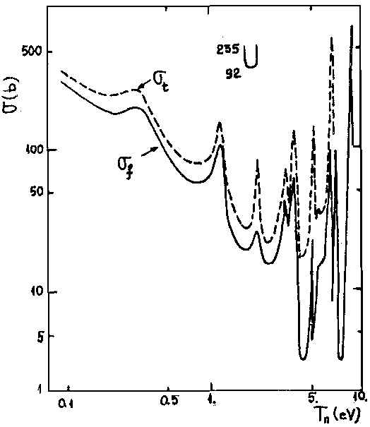

Figura 6.30.

Din analiza acestor figuri rezultă următoarele:
a) Rezonanţele din secţiunea σ_{nf} se realizează la aceleaşi energii ca şi pentru secţiunile σ_{nγ} şi σ^{t}_{n}, sunt deci generate de stările nucleului compus ²³⁶U situat la aceeaşi energie ε* >S_{n},
b) Secţiunea totală este practic dependentă de competiţia dintre procesul de fisiune şi cel de captură, după cum se poate constata din tabelul 6.7 în care sunt date valorile secţiunilor de interes la energia termică de 0.025 eV; secţiunea σ_{nn} este practic dată de împrăştierea pe sfera dură.

Tabelul 6.7

Nucleul | σ_{nf} | σ_{nγ} | σ_{nn} | σ^{t}_{n}
²³³U | 590 | 108 | 17.6 | 716
²³⁹Pu | 729 | 300 | 8.5 | 1038

c) Este evidentă asemănarea dintre secţiunile σ_{nf} şi σ_{nγ}. Rezultă de aici că în zona rezonanţelor izolate secţiunea de fisiune se interpretează teoretic ca şi secţiunea de captură, adică prin relaţia conoscută în care Γ_{μγ} se înlocuieşte cu Γ_{μf} obţinându-se:
$σ_{\text{nf}(T_{n})}=\frac{π}{k^{2_{n}}}\frac{2j+1}{2(I_{a}+1)}\sqrt{\frac{T_{μ}}{\text{Tn}}}−\frac{Γ_{μn}(T_{μ})Γ_{μf}}{(T_{n}−T_{μ})^{2+\frac{Γ_{μ}^{2}}{4}}}$ (6.35)
în care μ numerotează rezonanţele de NC şi:
$Γ_{μ}=Γ_{μf}+Γ_{\text{μγ}}+Γ_{μn}≃Γ_{μf}+Γ_{\text{μγ}}$ (6.35’)
În particular, pentru prima rezonanţă a (n + ²³⁵U) situată la 0.29 eV (şi care corespunde stării ²³⁶U situată la ε* = S_{n} + 0.29 eV), lărgimile parţiale au valorile:
$Γ_{μ}=Γ_{μf}+Γ_{\text{μγ}}+Γ_{μn}≃Γ_{μ\text{ff}}+Γ_{\text{μγ}}$ (6.35’’)
care confirmă precizările de la punctul b). Faptul că prima rezonanţă este poziţionată la energie mică (0.29 eV) determină, ca şi în cazul secţiunii de captură, alterarea legii 1/v şi valorile mari ale secţiunii de fisiune pentru energii foarte mici (termice). De fapt este evidentă similitudinea între secţiunile de fisiune şi captură la ²³⁵U şi secţiunea de captură a ¹¹³Cd dată în figura 5.46.
Secţiunea (n,f) pentru zona rezonantă este definită total de relaţia (6.35) în care trebuie precizate valorile T_{μ} (μ = 1,2...) şi σ_{μf}((μ = 1,2...). Pentru zona energetică de până la ≈ 10 eV aceste valori sunt prezentate în tabelul 6.8.
Cu aceste valori secţiunea σ_{nf} din figura 6.30 ca şi secţiunea totală σ^{t}_{n} = σ_{nf} + σ_{nγ} sunt calculate deoarece Γ_{μγ} depnde de energie şi deci:
$Γ_{μn}=Γ_{1n}∗\sqrt{\frac{T_{μ}}{T_{1}}};μ=2,3\text{.}\text{.}\text{.}$ (6.35’’’)
Facem remarca că deosebirea - de altfel importantă - între σ_{nf} şi σ_{nγ} constă în aceea că Γ_{μγ} este constantă cu μ pe când Γ_{μγ}, după cum reiese din tabelul 6.8 depinde de energia neutronilor şi deci de poziţia rezonanţei.

Tabelul 6.8

μ | T_{μ} | Γ_{μγ} (eV)
1 | 0.28 | 0.10
2 | 1.135 | 0.115
3 | 2.04 | 0.010
4 | 2.84 | 0.16
5 | 3.15 | 0.090
6 | 3.61 | 0.045
7 | 4.845 | 0.04
8 | 5.46 | 0.023
9 | 6.17 | 0.04
10 | 6.39 | 0.09
11 | 7.09 | 00027
12 | 8.79 | 0.08
13 | 9.29 | 0.115
14 | 10.20 | 0.046

Din cele de mai sus rezultă că în zona rezonanţelor izolate T_{n} < T_{cr} ≈ 0.1 eV ÷ 1 keV interpretarea teoretică se face cu ajutorul matricei S în aproximaţia uninivel. În zona energetică (1 ÷ 100) keV rezonanţele se suprapun şi tratarea diferitelor secţiuni, inclusiv secţiunea de fisiune, se face cu matricea S în aproximaţia multinivel iar în zona de continuum se foloseşte modelul statistic.
Facem precizarea că odată cu creşterea energiei cinetice a neutronilor incidenţi, devin posibile şi alte procese ca (n,2n), n,3n) etc., a căror interpretare se face în lumina modelelor dinamice.
Dependenţa de energie a diferitelor secţiuni în domeniul energetic 10³ ÷ 10⁷ eV pentru interacţia neutronilor cu un nucleu fisil este dată calitativ în figura 6.31.
Pentru energii mai mici de 10³ eV singurele procese posibile sunt fisiunea şi captura radiativă, care depind de energia neutronilor ca şi secţiunea de fisiune din figura 6.27.
În fizica reactorilor nucleari, neutronii se clasifică după energie în neutroni termici, intermediari (sau epitermici) şi rapizi, pentru a sublinia domeniul energetic al neutronilor care produc cea mai mare parte a actelor de fisiune.
Astfel, dacă majoritatea actelor de fisiune sunt produse de neutroni cu energia cuprinsă în intervalul 0 ÷ 0.2 eV, neutronii se numesc termici iar reactorii respectivi se numesc reactori termici. Când energia neutronilor este cuprinsă între aproximativ 0.2 eV şi 100 keV neutronii ( ca şi reactorii corespunzători) se numesc intermediari (epitermici sau de rezonanţă). Dacă reacţia în lanţ este asigurată de neutroni ce depăşesc energia de ~ 100 keV, neutronii şi respectiv rectorii se numesc rapizi.
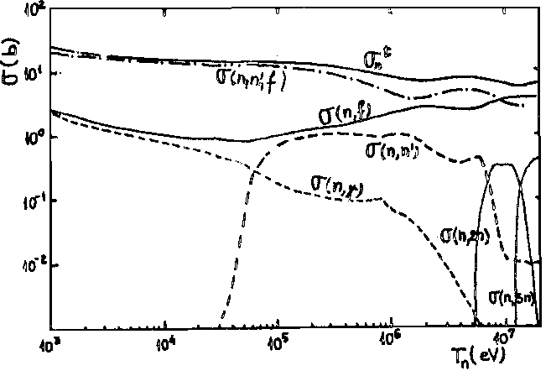
Figura 6.31

B. Nuclee fertile
Deoarece fisiunea se desfăşoară prin intermediul NC ar fi fost de aşteptat ca şi secţiunea de interacţie a neutronilor cu nucleele fertile să fie similară cu cea a nucleelor fisile, adică să aibă un caracter rezonant pentru neutroni intermediari. Aceasta cu atât mai mult cu cât secţiunea totală a procesului n + ²³⁸U prezintă rezonanţe de NC bine conturate (figura 6.32).
În realitate, după cum se constată din figura 6.28 secţiunea de fisiune prezintă un efect tipic de tunelare printr-o barieră de aproximativ 1 ÷ 2 MeV înălţime. Această constatare experimentală conduce la ideea că "bariera de fisiune" a NC format în interacţia neutron-nucleu ţinta fertilă este mai mare decât energia de separare S_{n} (figura 6.32) şi deci V_{f} este egală cu suma dintre S_{n} şi energia de prag.
De exemplu, în cazul n + ²³⁸U, energia de separare a neutronului din nucleul compus ²³⁹U este de 4.86 MeV, ceea ce conduce la o valoare V_{f9} ≥ 6 MeV pentru înălţimea barierei de fisiune (figura 6.32). Datorită acestei bariere prin interacţia neutronilor termici cu -238-U- se formează ²³⁹U în stări discrete situate la energii de excitare $ε_{9}^{}$ egale practic cu energia de separare a neutronului. Ca urmare din aceste stări nucleul ²³⁹U fisionează prin "tunelarea" unei bariere egală cu energia de prag, adică (1 ÷ 1.2) MeV, Când energia incidentă a neutronilor este astfel încât T + S_{n} ≥ V_{f9}, nucleul de ²³⁹U va fisiona cu mare probabilitate,ceea ce exprimă creşterea bruscă a secţiunii de fisiune pentru procesul n + ²³⁸U la energii cinetice incidente de peste (1 ÷ 1.2) MeV.
Deoarece stările excitate ε* = S_{n} + T > V_{f9} formează deja un continuum, variaţia secţiunii de fisiune cu energia va fi lentă Desigur problema se poate pune şi invers, în sensul că variaţia lentă a secţiunii σ_{nf} cu energia atestă că stările cu energia de excitare ε* > T_{prag} + S_{n} formează un continuu.
Din figura 6.33 se constată că pentru energii incidente T ≈ (1.2 ÷ 6) MeV secţiunea de fisiune are un prim palier, după care creşte din nou (un nou efect de tunelare) atingând un alt palier şi aşa mai departe. Explicaţia acestor paliere este următoarea:

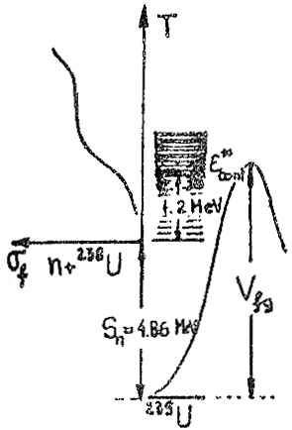 Figura 6.32

În zona energetică a primului palier, secţiunea de fisiune se exprimă prin relaţia:
$σ_{\text{nf}}=σ_{\text{NC}}\left(T\right)Γ_{f}>\frac{}{Γ_{f}\text{>+<}Γ_{\text{comp}}>}=\frac{σ_{\text{NC}}\left(T\right)}{1+Γ_{f}>\frac{}{Γ_{\text{comp}}>}}$ (6.36)
Existenţa palierului se explică numai dacă admitem că are loc relaţia:
$Γ_{\text{comp}}>\frac{}{Γ_{f}>}=\text{const}\text{.}$ (6.37)
în care $Γ_{f}>$ este lărgimea medie pătratică pentru fisiune iar $Γ_{\text{comp}}>$ este lărgimea medie pătratică pentru toate procesele. Aceste procese sunt: împrăştierea elastică $Γ_{\text{nn}}>$, împrăştierea inelastică $Γ_{\text{nn}'}>$ şi cu pondere foarte mică captura radiativă $Γ_{nγ}>$. Ca urmare:
$Γ_{\text{comp}}><Γ_{\text{nn}}\text{>+<}Γ_{\text{nn}'}\text{>=<}Γ_{n^{}}>$ (6.38)

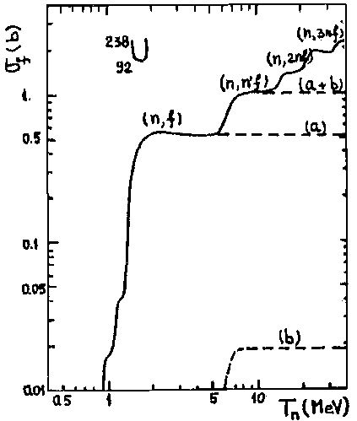
Figura 6.33

Corelând această relaţie cu precedenta, rezultă că lărgimile $Γ_{f}>$ şi $Γ_{n^{}}>$ depind de energia neutronilor incidenţi în acelaşi fel. Deoarece lărgimea $Γ_{n^{}}>$ este proporţională cu densitatea de stări a ²³⁸U rezultă că şi lărgimea $Γ_{f}>$ trebuie să fie proporţională cu o "densitate de stări" similară. Stabilirea acestor stări care "controlează" procesul de fisiune a fost făcută de A. Bohr în 1956 şi a constituit un moment important în dezvoltarea teoriei fisiunii nucleare. Această problemă va fi abordată în §6.1.6, aici ne rezumăm în a preciza că existenţa primului palier este – în esenţă – generată de faptul că lărgimile $Γ_{f}>$ şi $Γ_{n'}>$ variază la fel cu energia incidentă a neutronilor.
Existenţa următoarelor paliere în secţiunea de fisiune din figura 6.33. se explică astfel:
Pentru energii incidente ale neutronilor mai mari de 6 MeV nucleul compus ²³⁹U se formează în stări excitate cu energia $ε_{9}^{}>\left(S_{n}+6\right) \text{MeV}$- figura 6.34. Din aceste stări, în competiţie, ²³⁹U fie fisionează fie emite neutroni. În primul caz are loc procesul:
n + ²³⁸U → ²³⁹U* → fisiune (6.39)
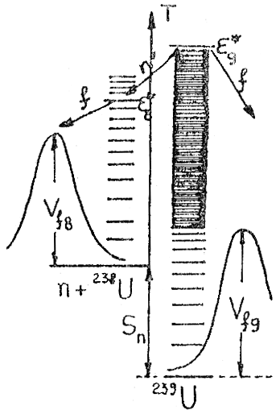

Figura 6.34

Contribuţia acestui proces în secţiunea de fisiune este dată de curba "a" în figura 6.33. În cazul în care stările $ε_{9}^{}$ se dezexcită prin emisia de neutroni, se populează stări ale nucleului ²³⁸U. Dacă aceste stări au energia de excitare $ε_{8}^{}$ comparabilă sau mai mare ca înălţimea barierei de fisiune V_{f8} (figura 6.34), atunci, din aceste stări, nucleul ²³⁸U poate de asemenea fisiona; are loc procesul:
²³⁸U(n,n') ²³⁸U* → fisiune (6.40)
Contribuţia acestui proces de fisiune este dată de curba "b" din figura 6.33. Ca urmare a celor de mai sus, rezultă că în domeniul energetic T_{n} ≈ (6 ÷ 12) MeV, corespunzător celui de-al doilea palier, în secţiunea de fisiune participă atât procesul (6.39) cât şi procesul (6.40) - curba "a + b".
Existenţa următorului palier se explică prin aceea că în procesul de fisiune, pe lângă (6.39) şi (6.40), are loc şi fisiunea nucleului ²³⁷U*, rezultat prin emisia de neutroni din stările puternic excitate ale ²³⁸U, conform procesului:
²³⁸U(n,2n')²³⁷U* → fisiune (6.41)
Aşadar creşterea secţiunii de fisiune la 6 MeV, 12 MeV etc, se explică prin deschiderea pragului reacţiilor (n,n'f), (n,2n'f) etc. Existenţa palierelor se explică prin aceea că pentru fiecare din procesele (6.39) ÷ (6.41) are loc reacţia $Γ_{n'}>\frac{}{Γ_{f}>}=\text{const}\text{.}$ Dependenţa secţiunii σ_{nf} cu energia din figura 6.33 este tipică pentru interacţia neutronilor cu nuclee actinide fertile.
Cu creşterea energiei incidente şi în interacţia neutronilor cu nuclee fertile, devin posibile procese ca (n,n'), (n,2n), (n,3n) etc. Dependenţa secţiunilor acestor procese cu energia este similară cu cea din figura 6.31.
Dependenţa de energie a secţiunilor de fisiune şi valoarea acestora joacă un rol important în fizica reactorilor nucleari de fisiune.

6.10. Fisiunea ternară. Emisia de particule uşoare încărcate

Într-un anumit sens orice act de fisiune este acompaniat de emisie de particule uşoare dacă includem în această categorie şi neutronii evaporaţi de fragmentele excitate. Aici este vorba de emisia de particule uşoare (inclusiv neutroni) chiar în momentul sciziunii conform mecanismului ilustrat în figura 6.1a. Aceste particule se emit cu precădere la unghiuri de circa 90° faţă de direcţia de zbor a fragmentelor. Prin măsurători de corelaţie particulă-fragment (§6.1.1) s-a stabilit că se emit particule α cu o probabilitate destul de mare - o particulă α la circa 300÷500 acte de fisiune. Experienţele de acest fel arată că emisia de particule este de cel puţin cu un ordin de mărime mai mare decât a altor particule încărcate (t, ³He, Be, etc). Sunt oare emise aceste particule la sciziune sau sunt emise de fragmentele de fisiune aflate în stări (puternic) excitate?
Desigur experienţele de corelaţie unghiulară constituie un test al mecanismului de emisie "la sciziune" care însă nu exclude totuşi emisia de particule şi după sciziune cei drept cu probabilitate mică. De aceea teste suplimentare se impun. Un astfel de test rezultă din următoarele considerente: energia cinetică a fragmentelor depinde slab de energia de excitare a nucleului compus care fisionează; ca urmare, odată cu creşterea energiei de excitare a nucleului compus creşte energia de excitare a fragmentelor şi ca atare creşte numărul particulelor încărcate dacă acestea sunt emise cu adevărat de fragmentele excitate. Rezultatele experimentale nu arată o creştere concludentă a numărului de particule emise odată cu creşterea energiei de excitare a nucleului compus după cum rezultă din fig. 6.35.
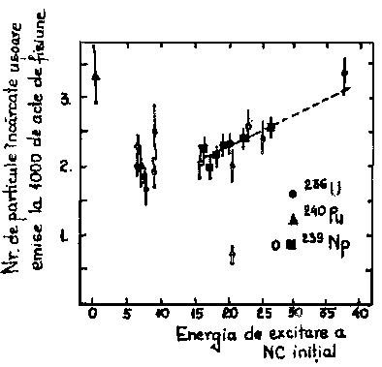

Figura 6.35. Energia de excitare a NC iniţial

Ba mai mult se constată că emisia din starea fundamentală (energie de excitare zero) este şi mai probabilă ca emisia de particule din stări cu energii de excitare de circa 7 MeV şi 15 MeV (fig.6.35).
O altă dovadă a emisiei la sciziune constituie corelaţia care există între numărul total de particule emise şi energia E_{R} necesară formării particulei în zona "gâtuirii" şi separarea ei din unul din fragmentele formate la sciziune (fig. 6.36). Calculele duc la următoarea formulă de calcul pentru această energie:
$E_{R}\left(i\right)=S_{i}+\frac{e^{2}}{4{\text{πε}}_{0}}\left(\frac{Z\left(Z_{i}−ξ\right)}{\frac{D}{2}}+\frac{ξ\left(Z−Z_{i}\right)}{\frac{D}{2}}+\frac{\left(Z−Z_{i}\right)\left(Z_{i}−ξ\right)}{D}−\frac{Z_{i}\left(Z−Z_{i}\right)}{D}\right)$ (6.42)
în care S_{i} este energia de separare a particulei "i" din unul din fragmente, energie definită uzual conform relaţiei (1.22). Termenul ~ Z_{i} (Z - Z_{i}) reprezintă energia coulombiană dintre fragmentele de sarcină Z_{i} şi (Z - Z_{i}) iar restul termenilor reprezintă energia de interacţie coulombiană corespunzătoare configuraţiei din figura 6.37 în care particula emisă, de sarcină Z, se găseşte la jumătatea distanţei dintre cele două fragmente.

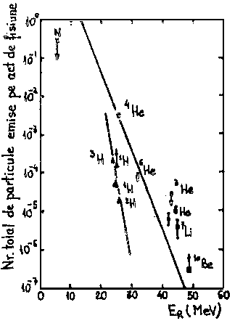
Figura 6.36.

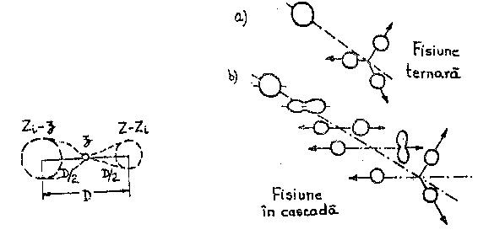
Figura 6.37. Figura 6.38. a) Fisiunea ternară
b) Fisiunea în cascadă

În figura 6.36. se constată că probabilitatea de emisie α este mult mai mare decât probabilitatea de emisie a altor particule încărcate. Probabilitatea mică de emisie este condiţionată şi de faptul că energia de emisie E_{R} este de 20 MeV adică destul de mare încât numai în cazuri rare poate avea loc o "fluctuaţie" a energiei de excitare care depăşeşte această energie.
Din figură se remarcă şi numărul mare de neutroni emişi la sciziune. Aceste experimente tind să conducă spre ideea că emisia de particule are loc la sciziune deşi mecanismul de emisie este discutabil.
Problema greu de stabilit experimental constă în a stabili dacă fisiunea "ternară" este într-adevăr "ternară", adică se desfăşoară conform imaginii din fig 6.38.a sau se desfăşoară conform mecanismului din fig 6.38.b care este de fapt o fisiune binară în care unul din fragmente are o energie de excitare suficient de mare încât la rândul lui fisionează. Mecanismul din fig. 6.38.b este cunoscut în literatura de specialitate drept mecanism "cascadă". Experimentele arată că odată cu creşterea energiei de excitare a nucleului care fisionează creşte raportul dintre probabilitatea fisiunii "ternare" şi cea binară. Teoretic însă rezultă că odată cu creşterea energiei de excitare creşte probabilitatea mecanismului din fig.6.38.b şi deci nu este vorba de o fisiune binară în sensul strict al cuvântului. Oricum, experimentele efectuate în special după anii 1965 au arătat că fisiunea ternară, dacă există, se realizează cu o probabilitatea foarte mică: un eveniment ternar la 10⁵ ÷ 10⁶ evenimente binare.
Desigur, "sensibilitatea" metodelor experimentale actuale va contribui la clarificarea acestei probleme importante pentru mecanismul fisiunii şi pentru dezvoltarea fizicii nucleare în general.

*) Pentru a completa cele discutate mai sus Anexa 3 dă o descriere amănunţită cu privire la experimentele care au condus la cele expuse mai sus.

